ESCUELA SUPERIOR POLITÉCNICA DEL LITORAL

Facultad de Ingeniería en Mecánica y Ciencias de la Producción

“Guía Para La Aplicación Del Estándar OHSAS 18001:2007 En Una Empresa Metalmecánica.”

TESINA DE SEMINARIO

Previo a la obtención del Título de:

INGENIEROS INDUSTRIALES

Presentada por:

Lady Diana Saldarriaga Viteri
Carlos Eduardo Tenén LLivisaca

GUAYAQUIL – ECUADOR

Año: 2011

AGRADECIMIENTO

A mis padres, y abuelita por su invaluable apoyo y a mi director de la tesina Ing. Mario Moya por su gran ayuda.

Lady Diana Saldarriaga Viteri

AGRADECIMIENTO

A Dios, a mis padres por darme el apoyo de estudiar, mi hermano y mi abuelita que me ayudaron. A la Ing. Jessica Velasco por impulsarme en mis metas, mi director de la tesina Ing. Mario Moya, y a todas las personas que colaboraron de una u otra forma para la realización de esta tesina.

Carlos Eduardo Tenén Llivisaca

DEDICATORIA

A mi querida Abuelita Rosita Bravo ejemplo de superación y apoyo incondicional. A mis padres por su apoyo para la culminación de mis estudios, hermanos, y a mis tías

Lady Diana Saldarriaga Viteri

DEDICATORIA

A mi Mamá, por darme el apoyo incondicional en todo momento y creer en mí. A mi Padre por ser el gestor de mi graduación y a mi hermano por ser el que me ha apoyado en mi carrera universitaria.

Carlos Eduardo Tenén Llivisaca

TRIBUNAL DE GRADUACIÓN

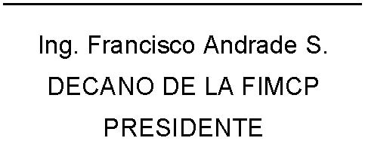



DECLARACION EXPRESA

“La responsabilidad del contenido de esta Tesina de seminario, nos corresponde exclusivamente; y el patrimonio intelectual de la misma a la ESCUELA SUPERIOR POLITÉCNICA DEL LITORAL”

(Reglamento de Graduación de la Espol)
Carlos Eduardo Tenén LLivisaca
Lady Diana Saldarriaga Viteri

RESUMEN

El siguiente trabajo se desarrolló en una empresa Metalmecánica con la actividad comercial de importar y procesar acero. Siendo el Talento Humano unos de los recursos más valiosos de la empresa, la actual Gerencia se ha preocupado por optimizar el entorno laborar enfocándose en el progreso.
El objetivo principal fue realizar una guía práctica para la aplicación del estándar OHSAS 18001:2007 en una empresa metalmecánica.
Primeramente se recopiló información, mediante entrevistas con los empleados, inspección visual y datos históricos, obteniendo con esto un diagnóstico situacional de la empresa.
Luego del diagnóstico inicial se realizó una explicación de cada uno de los requisitos del estándar OHSAS 18001:2007 orientada a la naturaleza de la empresa de tal forma que el lenguaje utilizado sea de fácil entendimiento por las personas que desean implementarla.
Como resultado se obtuvo una Guía que se la utilizará como herramienta para la implementación del estándar OHSAS 18001:2007 en la empresa Metalmecánica. Finalmente se presentó conclusiones y recomendaciones obtenidas durante la investigación.

ÍNDICE GENERAL
Pág.
RESUMEN………………………………………….……………………….……I
ÍNDICE GENERAL………………………………………………………………III
ABREVIATURAS………………………………………………………….…..VIII
ÍNDICE DE FIGURAS………………………………………………………….IX
ÍNDICE DE TABLAS……………………………………………….…………...X

CAPÍTULO 1
1. GENERALIDADES……………………………………………………………...1
  - 1.1. Planteamiento del problema………………………………………………1
  - 1.2. Objetivos…………………………………………………………………….2
  - 1.2.1. Objetivos Generales…………………………………………...……2
  - 1.2.2. Objetivos Específicos……………………………………………….3
  - 1.3. Metodología…………………………………………………………………3
  - 1.4. Estructura de la tesina...………………………………………………….5

CAPÍTULO 2
- 2. MARCO TEÓRICO………………………………...……………………………7
  - 2.1. Conceptos básicos aplicables……………………………………………7

  - 2.1.1. Origen de la norma………………………………………………….7
  - 2.1.2. Concepto de Sistema……………………………………………….7
  - 2.1.3. Estructura del estándar OHSAS 18001:2007…………………..15
  - 2.1.4. Ciclo PDCA aplicado a la norma OHSAS 18001:2007………..17
  - 2.2. Marco legal………………………………………………………………...20
  - 2.2.1. Instrumento Andino de Seguridad y Salud en el trabajo. Decisión 584 …………………………………………………………20
  - 2.2.2. Código de trabajo………………………………………………….21
  - 2.2.3. Reglamento de seguridad y salud de los trabajadores

Y Mejoramiento del medio ambiente de trabajo 2393……….......23
  - 2.2.4. Legislación Nacional aplicable en la empresa…………………23

CAPÍTULO 3
- 3. DIAGNÓSTICO Y SITUACIÓN ACTUAL DE LA EMPRESA……………..27
  - 3.1. Información General………………………………………………………27
  - 3.1.1. Antecedentes de la Empresa……………………………………..29
  - 3.1.2. Ubicación Geográfica………………………………………….…..30
  - 3.1.3. Plantilla del personal………………………………………………31
  - 3.1.4. Descripción de los procesos…………………………………...…33
  - 3.1.4.1. Proceso de Alisado………………………………………..33
  - 3.1.4.2. Proceso de Guillotina……………………………………..35

  - 3.1.4.3. Proceso de Plegado……………………………………….38
  - 3.1.4.4. Proceso de Rolado………………………………………...41
  - 3.1.4.5. Proceso de Perfilería………………………………………46
  - 3.1.5. Descripción de los productos……………………………………..47
  - 3.1.5.1. Obtención de Planchas Alisadas ………………………..47
  - 3.1.5.2. Fabricación de Placas, Flejes y Platinas………………..49
  - 3.1.5.3. Elaboración de Canales y Correas……………………….49
  - 3.1.5.4. Fabricación de tapas bombeadas y/o rebordeadas……51
  - 3.2. Revisión y Cumplimiento de los requisitos legales aplicables….……53
  - 3.3. Estructura del Departamento de Seguridad y Salud Ocupacional…..53
  - 3.4. Políticas de la Empresa…………………………………………………..55
  - 3.5. Programa de seguridad vigente…………………………………………56
  - 3.6. Manuales y procedimientos de Seguridad Vigentes………………….56
  - 3.7. Actas de Registros del Comité de Seguridad………………………….58
  - 3.8. Registros Médicos………………………………………………………...58
  - 3.9. Programa de Capacitación en Seguridad y Salud Ocupacional…….58

CAPÍTULO 4
- 4. DISEÑO DE LA GUÍA DE SEGURIDAD Y SALUD OCUPACIONAL ACORDE AL ESTÁNDAR OHSAS 18001:2007………………………….60
  - 4.1. Requisitos Generales…………………………………………………….60

  - 4.2. Política de Seguridad y Salud Ocupacional…………………………..62
  - 4.3. Identificación de peligros, valoración de riesgos y determinación de los controles……………………………………………………………….64
  - 4.4. Requisitos legales y otros requisitos……………………………………72
  - 4.5. Objetivos y programas……………………………………………………74
  - 4.6. Recursos, funciones, responsabilidad, rendición de cuentas y autoridad…………………………………………………...………………76
  - 4.7. Competencia, formación y toma de conciencia……………………….79
  - 4.8. Comunicación, participación y consulta……………………………..…82
  - 4.9. Documentación…………………………………………………………...86
  - 4.10. Control de documentos……………………………………………87
  - 4.11. Control operacional……………………………………….………89
  - 4.12. Preparación y respuesta ante emergencias……………………91
  - 4.13. Medición y seguimiento del desempeño…………………….….96
  - 4.14. Evaluación del cumplimiento legal y otros…………………….99
  - 4.15. Investigación de accidentes. No conformidades y

Acciones correctivas y preventivas…………………………….101
  - 4.16. Control de registros………………………………………………105
  - 4.17. Auditoría interna…………………………………………….……107
  - 4.18. Revisión por la Dirección………………………………………...109

CAPITULO 5
- 5. CONCLUSIONES Y RECOMENDACIONES…………………………….114
  - 5.1. Conclusiones……………………………………………………………114
  - 5.2. Recomendaciones……………………………………….……………..116

ANEXOS BIBLIOGRAFÍA

ABREVIATURAS ATC Análisis de Tareas Críticas CAN Comunidad Andina de Naciones EPP Elementos de Protección Personal IESS Instituto Ecuatoriano de Seguridad Nacional ISO International Organization for Standardization (Organización Internacional para Estandarización) Kg Kilogramos Mm Milímetros M Metros NFPA National Fire Protection Association (Asociación Nacional de Protección contra el Fuego) NIOSH National Institute for Occupational Safety and Health (Instituto Nacional para la Seguridad y Salud Ocupacional) NTE Norma Técnica Ecuatoriana OIT Organización Internacional del Trabajo OHSAS Occupational Health and Safety Assessment Series (Sistemas de Gestión de Salud y Seguridad Laboral) OWAS Ovako Working Analysis System (Evaluación de posturas en el trabajo) PHVA Planear, hacer, verificar, actuar PQS Polvo químico seco RULA Rapid Upper Limb Assessment (Evaluación rápida de la extremidad superior) SST Seguridad y Salud en el Trabajo
ÍNDICE DE FIGURAS
Pag.
Figura 1.1 Metodología De La Tesina………………………………………… | 4
Figura 2.1 Ciclo Deming Aplicado A OHSAS 18001…………………..……… | 19
Figura 3.1 Entrada a las instalaciones de la empresa planta Este…….……. | 28
Figura 3.2 Guillotina Pesada, Calibración Para Corte 10mm……………..… | 37
Figura 3.3 Máquina Plegadora Pesada Cincinatti…………………………… | 40
Figura 3.4 Máquina Roladora De Planchas Liviana……………………….… | 42
Figura 3.5 Máquina Roladora De Planchas Pesada………………………… | 43
Figura 3.6 Máquina Roladora De Perfiles……………………………………… | 44
Figura 3.7 Perfilado De Correas………………………………………,……… | 47
Figura 3.8 Obtención De Planchas Alisadas………………………….……… | 48
Figura 3.9 Correa Estándar Medidas 60x30x10x6000x2mm……………..… | 50
Figura 3.10 Canal Estándar De Medidas 50x25mm……………….………… | 51
Figura 3.11 Tapa Bombeada……………………………………………...…… | 52
Figura 3.12 Tapa Bombeada Y Rebordeada…………………………………… | 52

ÍNDICE DE TABLAS
Pag.
Tabla 1 | Plantilla De Personal De La Compañía CENTRO ACERO S.A………………………………………………………………….. | 32
Tabla 2 | Valor De Espesores Máximo A Plegar………………………….. | 39
Tabla 3 | Medidas Estándares De Planchas……………………………….. | 48



CAPÍTULO 1

1. GENERALIDADES 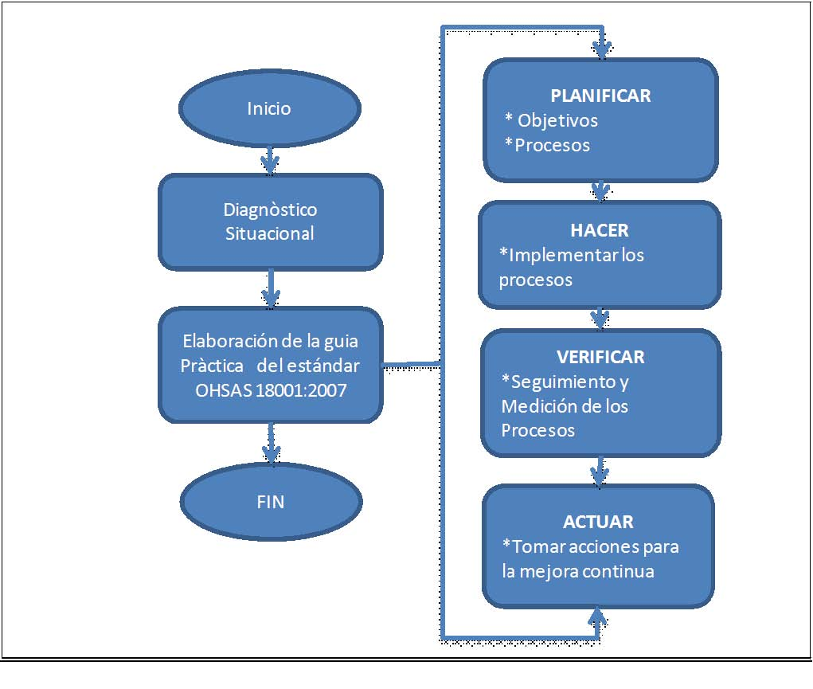

  - 1.1. Planteamiento del problema

La industria metalmecánica en nuestro país ha tenido un considerable incremento en el sector del procesamiento del acero, esto ha originado que las empresas aumenten su nivel de competitividad con lo cual los clientes exigen que las empresas estén acreditadas en certificaciones internacionales tanto en calidad, seguridad y medio ambiente.
El presente trabajo se desarrolla en la empresa Metalmecánica, compañía dedicada a la elaboración y prestación de servicios de manufactura de acero; entre sus principales procesos y productos
podemos mencionar los siguientes: planchas alisadas, placas, flejes, platinas, perfiles y rolado de tubos. La empresa, inicia su actividad comercial en el mes de mayo del 2001, ubicando su planta en la ciudad de Guayaquil. Debido a la demanda del mercado la empresa en el año 2003 decidió situar una sucursal en la ciudad de Quito exclusivo para el área de ventas. Con el fin de mejorar el ambiente laborar y la salud de sus empleados la alta gerencia decide dar mayor prioridad a la implementación del estándar OHSAS 18001:2007 de acuerdo a las normativas y leyes vigentes en nuestro país, además de obtener la certificación en OHSAS 18001:2007. Por esta razón el presente trabajo tiene como finalidad elaborar una guía de aplicación práctica del estándar OHSAS 18001:2007 en una empresa Metalmecánica.
  - 1.2. Objetivos
  - 1.2.1. Objetivo general

El Objetivo general es realizar una guía práctica para la aplicación del estándar OHSAS 18001:2007 en la empresa Metalmecánica, de tal forma que el lenguaje utilizado sea de fácil entendimiento por las personas que deseen implementarla.
  - 1.2.2. Objetivos Específicos
- • Analizar el sistema actual de seguridad realizado en la empresa a través de un diagnóstico situacional.
- • Revisar el cumplimiento de los requisitos legales aplicables en la empresa.
- • Describir cada uno de los elementos que conforman el estándar OHSAS 18001:2007 y realizar una explicación de la intencionalidad de los requisitos de la norma.
  - 1.3. Metodología

En la figura 1.1 se muestra el diagrama de flujo que resume la metodología a utilizar para el desarrollo del presente trabajo.

FIGURA 1.1 METODOLOGÍA DE LA TESINA. Para el diagnóstico inicial se procede a levantar información mediante datos históricos, entrevistas con los empleados, diagramas de flujos e inspección visual. Con los datos obtenidos se describe cada uno de los requisitos indicados en el estándar OHSAS 18001:2007, de tal forma que el manual a utilizar sea de fácil entendimiento para el personal encargado de la implementación del Estándar.

  - 1.4. Estructura de la tesina

La presente tesina se ha dividido en 5 capítulos, de los cuales, se hará una breve descripción de cada uno de ellos. Capítulo 1 En este capítulo se realiza el planteamiento del problema que presenta la empresa, para implementar el estándar OHSAS 18001:2007, así como la definición de los objetivos tanto general como específicos, la metodología a seguir y la estructura de la tesina. Capítulo 2 El capítulo 2, se denomina Marco Teórico, en la cual se describe los conceptos y definiciones de la norma, sistema y la estructura de OHSAS 18001:2007, también detalla el Instrumento Andino de Seguridad y Salud en el trabajo, Código de trabajo, y reglamento 2393. Capítulo 3
En este capítulo se hace un diagnóstico situacional inicial de la empresa. Primero se presenta una descripción de sus inicios, los procesos productivos y productos, revisión de los requisitos legales
aplicables, y se analiza la estructura del Departamento de Seguridad y Salud Ocupacional, comités y políticas de seguridad. Capítulo 4 El capítulo 4, se denomina, Diseño de la Guía de Seguridad y Salud Ocupacional acorde al estándar OHSAS 18001:2007, en la cual se describe cada requisito de la norma para su fácil entendimiento. Capítulo 5 Conclusiones y Recomendaciones, con este capítulo se cierra el desarrollo de la tesina con la presentación de las conclusiones obtenidas durante el estudio y con el planteamiento de recomendaciones para la correcta implementación del estándar OHSAS 18001:2007.

CAPÍTULO 2

- 2. MARCO TEÓRICO

En este capítulo se detalla los conceptos básicos que se utiliza para el desarrollo de la presente tesina, en el cual se describe el origen del estándar OHSAS 18000, sus derivados y las versiones vigentes. Otro tema a tratar en este capítulo es la estructura de la norma OHSAS 18001:2007. 
  - 2.1. Conceptos básicos aplicables.
  - 2.1.1. Origen de la norma OHSAS 18000

A continuación se describe una breve historia de los inicios de la norma OHSAS 18000.
Las normas OHSAS 18000 son una serie de estándares voluntarios internacionales aplicados a la gestión de seguridad y
salud ocupacional, tienen como base para su elaboración las normas BS 8800 de la British Standard. Participaron en su desarrollo las principales organizaciones certificadoras del mundo, abarcando más de 15 países de Europa, Asia y América. [1] La norma OHSAS 18000 fue desarrollada con la asistencia de las siguientes organizaciones:
- • National Standars Authority of Ireland, Standards Australia,
- • South African Bureau of Standards,
- • British Standards Institution
- • Bureau Veritas Quality International (Francia),
- • Det Norske Veritas (Noruega),
- • Lloyds Register Quality Assurance (USA),
- • SFS Certification, SGS Yarsley International Certification Services,
- • Asociación Española de Normalización y Certificación, International Safety Management Organization Ltd.
- • Standards and Industry Research Institute of Malaysia-Quality Assurance Services,
- • International Certification Services.[1]

La norma OHSAS 18000 es uno de los modelos más aceptados tanto nacional como internacionalmente. Fue publicado en el año 1999 por el Bristish Standards Institute (BSI). Su finalidad es proporcionar a las organizaciones un modelo de sistema para la gestión de la seguridad y salud en el lugar de trabajo, que les sirva tanto para identificar y evaluar los riegos laborales, los requisitos legales, y otros requisitos de aplicación; como pare definir la política, estructura de las actividades, los procesos, procedimientos, recursos, registros etc., necesarios para desarrollar, poner en práctica, revisar y mantener un sistema de gestión de la seguridad y Salud Laboral. Este estándar determina las exigencias que deben implementarse y, por lo tanto, justificarse en las auditorías de certificación que se realicen. Por su parte OHSAS 18002 es una guía para la aplicación de las especificaciones OHSAS 18001. [3] Está pendiente aprobarse una tercera especificación técnica, OHSAS 18003, sobre criterios de auditoría de las OHSAS 18001, que será de especial importancia para facilitar el desarrollo de los esquemas de acreditación de los auditores y certificadores. [3]
  - 2.1.2. Concepto de sistema

Un sistema es un conjunto de elementos interrelacionados entre sí que existen dentro de un entorno. [2] Podemos considerar la empresa como un sistema, constituido por elementos técnicos y humanos (subsistema técnico y social). Limitados por la frontera que hemos trazado. [2] Se entiende por Sistema de Gestión la estructura organizada, la planificación de las actividades, la responsabilidad, las prácticas, los procedimientos, los procesos, y los recursos para desarrollar, implementar, llevar a cabo, revisar y mantener al día la política de la empresa. En otras palabras, es un método sistemático de control de las actividades, procesos y asuntos relevantes para una organización, que posibilite alcanzar los objetivos previstos y obtener el resultado deseado, a través de la participación e implicación de todos los miembros de la organización y garantizando la satisfacción del cliente, la sociedad en general y de cualquier parte interesada. [4]
En cualquier firma coexisten diferentes sistemas de gestión relacionados con distintos aspectos de la política de la empresa: Calidad, Medio Ambiente, Prevención de Riesgos laborales, Financiero, Comercial etc. Estos sistemas de gestión, en muchos casos, se han definido cada uno de ellos de forma autónoma defendiendo estructuras, prácticas o recursos de
forma independiente y en numerosas ocasiones, sin aprovechar las ventajas que puede suponer definir un sistema que tenga en consideración los aspectos comunes a unos y a otros, en aumento de la eficiencia, optimización de los recursos, simplificación de los procesos, eliminación de operaciones innecesarias, etc. Su objetivo sea cual sea el sistema de gestión es:
- • Proporcionar garantías del cumplimiento de las políticas, especificaciones, normativa, legislación.
- • Fortalecer la mejora continua.
- • Permitir que este documento seas demostrable a otras instituciones mediante la documentación y los registros adecuados.
- • Para algunos de estos sistemas de gestión existen normas que definen ciertos requisitos que han de cumplir: las normas ISO 9000 para Sistemas de Gestión de Calidad, las normas ISO 14000 para los sistemas de Gestión de Medioambiente o las normas OHSAS 18001 para sistemas de gestión de la Prevención de Riesgos Laborales.

Los sistemas de gestión que aquí se exponen no constituyen por si mismos una garantía de éxito, pero sí constituye una herramientas fundamental para el éxito. En efecto, como se ha indicado, el objetivo de un sistema de gestión, ya sea de calidad, medioambiente o de prevención de riesgos laborales es:
- • Hacer las cosas bien en forma rutinaria
- • Según lo acordado o cumpliendo con los requisitos obligatorios.
- • Hacer las cosas bien a la primera vez.
- • Articulando los medios para detectar y satisfacer las nuevas necesidades.

Su establecimiento conlleva a una serie de ventajas:
- • Son una vía para conseguir mejorar la satisfacción de los clientes, de la sociedad en su conjunto o de los propios trabajadores.
- • Permite acceder a determinar mercados: clientes que exigen o valoran el disponer de este tipo de sistemas, concursos públicos en los que se incluye cláusulas al respecto, etc.

- • Se basa en modelos definidos en normas que tienen un amplio reconocimiento nacional y/ o internacional.
- • Permiten posicionarse mejor ante los clientes y ante la competencia.
- • Permite dotarse de un sistema de gestión “razonable".
- • Pueden ser, si se obtiene la certificación, un signo externo que transmite confianza hacia los agentes externos y/o internos.
- • Ahorran costos.
- • Abren mercados.
- • Facilitan la identificación y resolución de problemas de calidad, medio ambientales y disminución de riesgos laborales, reales o potenciales.
- • Permiten crear y mantener el “saber hacer” de la empresa.
- • Mejoran la imagen de la empresa ante el exterior: los clientes, la sociedad, etc.
- • Sistematizan el cumplimiento legislativo de forma que se evitan responsabilidades derivadas de una mala gestión.

- • Definen procesos que lleven a identificar fuentes de ahorro y conseguir estos.
- • Ventajas de cara a la obtención de subvenciones para la corrección de problemas.
- • Mejoran los procesos productivos de la empresa gracias a la mejora continua.
- • Facilitan y abaratan la cobertura de seguros.

Un Sistema de Gestión de la Prevención de Riesgos Laborales, busca satisfacer a la necesidad en su conjunto de que la producción / servicio se presta de forma respetuosa hacia la integridad del personal que intervienen en el desarrollo, fabricación y prestación de los servicios. Finalmente señalar que para disponer de un sistema de gestión óptimo es necesario:
- • El firme compromiso de la dirección.
- • El seguimiento por parte de la estructura de mando de este compromiso.
- • Una decidida implicación de los trabajadores.
- • El compromiso de la dirección se adopta o no se adopta. En cambio la implicación de los mandos y

- de los trabajadores hay que conseguirla. Un medio puede ser una adecuada política de mejora continua a través de un sistema de gestión. Que aporta satisfacciones tanto a las estructura de mando como a los trabajadores.

La organización como un sistema Una organización es un sistema completo e integral que intenta dar, de forma constructiva, respuestas a las demandas cambiantes (manifestadas en forma explícita o implícita) del medio en el cual se inserta. [4]
- 2.1.3. Estructura del estándar OHSAS 18001:2007

El presente trabajo se basa en el desarrollo del manual para la aplicación del estándar OHSAS 18001:2007, por esta razón es muy importante conocer la estructura, para luego, más adelante en el capítulo 4 de la tesina, se proceda a realizar el desarrollo con el cual las personas interesadas realicen la implementación en la empresa. La estructura del estándar OHSAS 18001:2007 es la siguiente (la numeración detallada a continuación es según lo indicado en el estándar, mas no es numeración de la presente tesina):
1. Objetivo y campo de aplicación
2. Publicaciones para consulta 3. Términos y definiciones 4. Requisitos del Sistema de Gestión de la Seguridad y Salud del Trabajo 4.1. Requisitos generales 4.2. Política de SST 4.3. Planificación 4.3.1. Identificación de Peligros, Evaluación de riesgos y determinación de controles 4.3.2. Requisitos legales y otros requisitos 4.3.3. Objetivos y programas 4.4. Implementación y operación 4.4.1. Recursos, funciones, responsabilidades y autoridad 4.4.2. Competencia, formación y toma de conciencia 4.4.3. Comunicación, participación y consulta. 4.4.4. Documentación 4.4.5. Control de documentos 4.4.6. Control Operacional 4.4.7. Preparación y respuesta ante emergencias
4.5. Verificación
4.5.1. Seguimiento y medición de desempeño 4.5.2. Evaluación del cumplimiento legal 4.5.3. Investigación de incidentes, no conformidad, acción correctiva y acción preventiva 4.5.3.1 Investigación de incidentes 4.5.3.2 No conformidad, acción correctiva y acción preventiva. 4.5.4. Control de registros 4.5.5. Auditoría Interna 4.6 Revisión por la dirección
  - 2.1.4. Ciclo PDCA aplicado a la norma OHSAS 18001:2007

El Ciclo PDCA o PHVA planifique, haga, verifique, actúe, era el mismo Ciclo Shewhart, que W. Edwards Deming les había presentado a los japoneses en sus conferencias, a comienzos de los años 50. [5]
La fase “Planifique” (P) le pedía a la gente que planifique un cambio, reuniendo y analizando datos sobre los motivos para el cambio. El plan se llevaba a cabo en la fase “Haga”, (D) preferiblemente a pequeña escala, como siempre proponía el doctor Deming, En la fase “Verifique” (C), los trabajadores debían analizar los resultados para averiguar si, en la práctica, con el
cambio se había logrado lo planificado. En la fase “Actúe” (A), los participantes decidían si iban a conservar el cambio, si lo iban a refinar, o si iban a tomar alguna otra medida con miras a mejorar. Es imposible exagerar la importancia de Ciclo PHVA. En sus publicaciones, Florida Power &Ligh observa que “El Ciclo PHVA es un concepto que puede aplicarse a cualquier proceso, desde proyectar las vacaciones anuales o en el viaje que la empresa había de hacer en los próximos años. [5] A continuación el ciclo PHVA indicado en el estándar OHSAS 18001:2007
- • Planificar: establecer los objetivos y procesos necesarios para conseguir resultados de acuerdo con la política de SST de la organización.
- • Hacer: implementar los procesos
- • Verificar: Realizar el seguimiento y la medición de los procesos respecto a la política de SST, las metas y los requisitos legales y otros requisitos, e informar sobre los resultados.
- • Actuar: tomar acciones para mejorar continuamente el desempeño del sistema de SST.

Muchas organizaciones gestionan sus operaciones por medio de la aplicación de un sistema de procesos y sus interacciones, que se puede denominar como “enfoque basado en procesos”. La Norma ISO 9001 promueve el uso del enfoque basado en procesos. Ya que la metodología PHVA se puede aplicar a todos los procesos, las dos metodologías se consideran compatibles.
FIGURA 2.1 CICLO DEMING APLICADO A OHSAS 18001
  - 2.2. Marco Legal

A continuación se indica las leyes y normativas que aplican para la implementación de un sistema de seguridad y salud del trabajo. Ya que el requisito 4.3.2 de la norma OHSAS 18001:2007 trata sobre requisitos legales y otros requisitos.
  - 2.2.1. Instrumento Andino de seguridad y salud del trabajo. Decisión CAN 584.

La decisión CAN 584 la conforman todos los países que pertenecen al Pacto Andino, la cual se ha creado para asegurar la salud y bienestar de las personas que laboran en diferentes industrias, sea cual sea su actividad comercial. Está compuesta por 34 artículos, los cuales componen a los siguientes capítulos:
- • Disposiciones Generales.
- • Política de prevención de riesgos laborales.
- • Gestión de la seguridad y salud en los centros de trabajo-obligaciones de los empleadores.
- • De los derechos y obligaciones de los trabajadores.
- • De los trabajadores objeto de protección especial.
- • De las sanciones.

- • Del Comité Andino de autoridades en seguridad y salud en el trabajo.
- • Disposiciones finales.
- • Disposiciones transitorias.
  - 2.2.2. Código del trabajo

El Código de trabajo es una ley Nacional la cual regula las relaciones entre empleadores y trabajadores y se aplican a las diversas modalidades y condiciones de trabajo. También detalla los tipos de contrato de trabajo permitidos por la ley. Está compuesto por 6 títulos principales cada uno formado por capítulos, y estos a su vez por artículos. El título IV DE LOS RIESGOS DE TRABAJO está compuesto por cinco capítulos los cuales detallamos a continuación. TITULO IV DE LOS RIESGOS DEL TRABAJO Capítulo I Determinación de los riesgos y de la responsabilidad del empleador (desde el artículo 347 al 358)
Capítulo II
De los accidentes (desde el artículo 359 al 364) Capítulo IV De las indemnizaciones . De las indemnizaciones en caso de accidente (desde el artículo 365 al 375) De las indemnizaciones en caso de enfermedades profesionales el artículo 376. Disposiciones comunes relativas a las indemnizaciones (desde el artículo 377 al 403) De las comisiones calificadoras de riesgos (desde el artículo 404 al 409) Capítulo V De la prevención de los riesgos, de las medidas de seguridad e higiene, de los puestos de auxilio, y de la disminución de la capacidad para el trabajo (desde el artículo 410 al 439)

  - 2.2.3. Reglamento de seguridad y salud de los trabajadores 2393

Este reglamento aplica a toda actividad laborar o centro de trabajo, con el fin de prevención, disminución o eliminación de los riesgos que está expuesto el trabajador, además del mejoramiento del medio ambiente de trabajo, está compuesto por 193 artículos. El cumplimiento de este reglamento es vital para que una empresa logre obtener satisfactoriamente la certificación de la Norma OHSAS 18001:2007.
  - 2.2.4. Legislación Nacional aplicable en la empresa

A continuación se menciona las leyes, reglamentos y normativas que aplican al área de seguridad y salud de los trabajadores en nuestros País.
- • GTC 45 GUÍA PARA ANÁLISIS Y EVALUACIÓN DE RIESGO 27/08/1997
- • GTC 34 GUÍA ESTRUCTURA BÁSICA DEL PROGRAMA DE SALUD OCUPACIONAL 16/04/1997
- • CÓDIGO DE SALUD Ago-06

- • NTE: 0731: EXTINTORES PORTÁTILES .- DEFINICIÓN Y CLASIFICACIÓN May-87
- • NTE: 0739: EXTINTORES PORTÁTILES.-INSPECCIÓN, MANTENIMIENTO Y RECARGA Jun-87
- • 6 NTE: 0738: EXTINTORES PORTÁTILES.-MÉTODOS DE ENSAYO May-87
- • NTE: 0802: EXTINTORES PORTÁTILES SELECCIÓN Y DISTRIBUCIÓN EN EDIFICIOS May-87
- • NTE 0439: COLORES, SEÑALES Y SÍMBOLOS DE SEGURIDAD 1984
- • NTE 1076: PREVENCIÓN DE INCENDIOS: CLASIFICACIÓN E IDENTIFICACIÓN DE SUSTANCIAS PELIGROSAS EN PRESENCIA DE FUEGO May-87
- • LEY DE TRÁNSITO Y TRANSPORTE TERRESTRE Ago-06
- • LEY DE EJERCICIO PROFESIONAL 18/12/1974
- • CONVENIO 148 OIT: SOBRE EL MEDIO AMBIENTE DE TRABAJO (CONTAMINACIÓN DEL AIRE, RUIDO Y VIBRACIONES) 11/07/1979

- • CONVENIO 127 OIT: SOBRE EL PESO MÁXIMO DE LA CARGA QUE PUEDE SER TRANSPORTADA POR UN TRABAJADOR 28/06/1967
- • CONVENIO 121 OIT: RELATIVO A LAS PRESTACIONES EN CASO DE ACCIDENTES DEL TRABAJO Y ENFERMEDADES PROFESIONALES 05/04/1978
- • CONVENIO 120 OIT: RELATIVO A LA HIGIENE Y EN EL COMERCIO Y EN LAS OFICINAS 17/06/1964
- • CONVENIO 24 OIT RELATIVO AL SEGURO DE ENFERMEDAD DE LOS TRABAJADORES DE LA INDUSTRIA, DEL COMERCIO Y DEL SERVICIO DOMÉSTICO 15/02/1962
- • GUÍA PARA LA ELABORACIÓN DE REGLAMENTO INTERNO DE SEGURIDAD Y SALUD 28/07/2005
- • RESOLUCIÓN 741 CI 010 IESS: REGLAMENTO GENERAL DE RESPONSABILIDAD PATRONAL 06/07/2000
- • RESOLUCIÓN 742 IESS: REGLAMENTO GENERAL DEL SEGURO DE RIESGO DEL TRABAJO 18/09/1990
- • ORDENANZA M.I. MUNICIPIO DE GUAYAQUIL 08/02/2001

- • GUÍA DE RESPUESTA A EMERGENCIAS EN MATERIALES PELIGROSOS 2005

CAPÍTULO 3

- 3. DIAGNÓSTICO Y SITUACIÓN DE LA EMPRESA
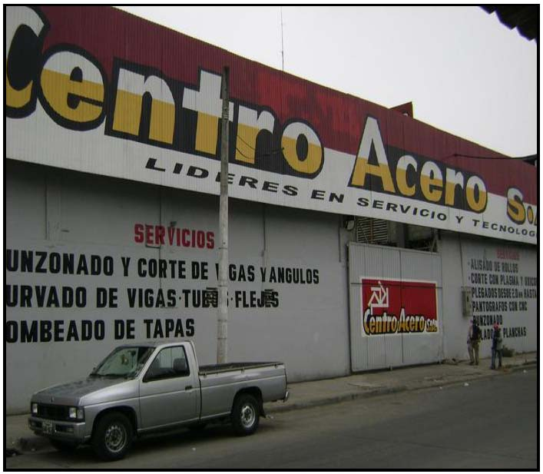

Para la realización del diagnóstico situacional actual de la empresa, se ha empleado una metodología tipo mixta, en la cual por medio de la observación directa de la planta y entrevistas personalizadas, con los trabajadores encargadas del tema de Seguridad y Salud Ocupacional, se ha logrado tener resultados de cómo la empresa le da importancia a las normas, leyes y reglamentos en materia de seguridad industrial. 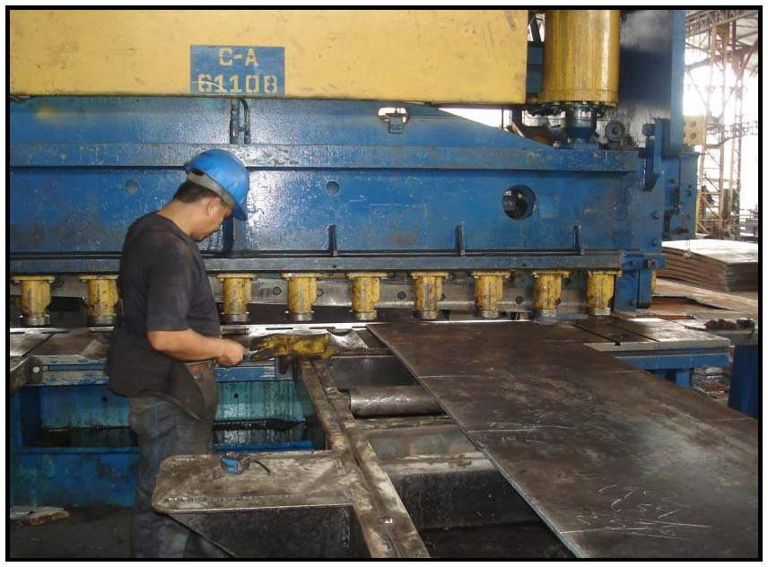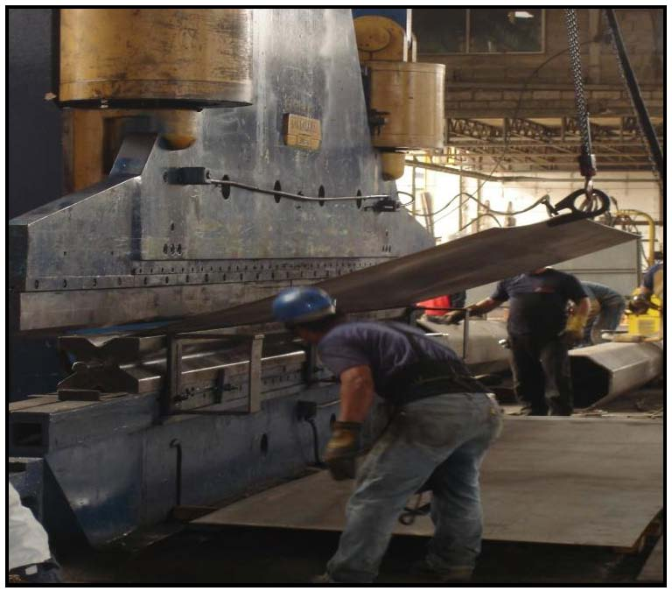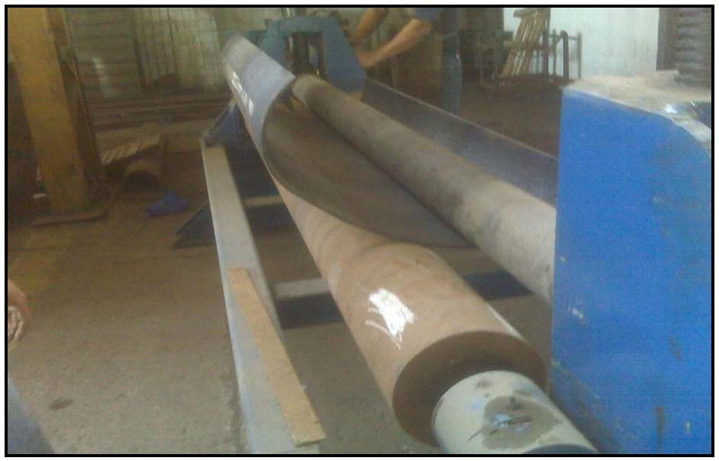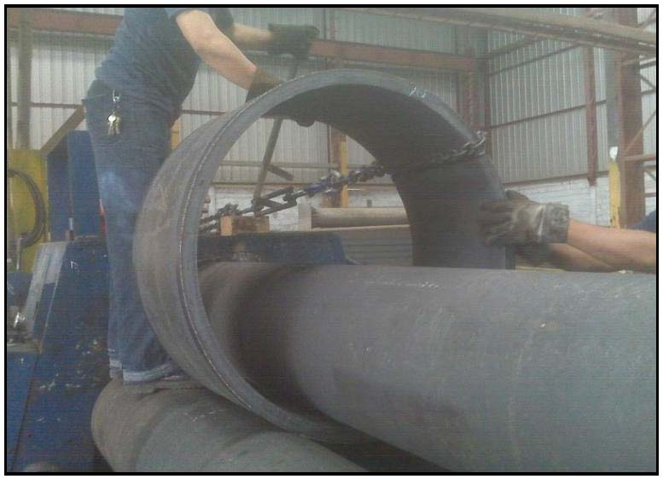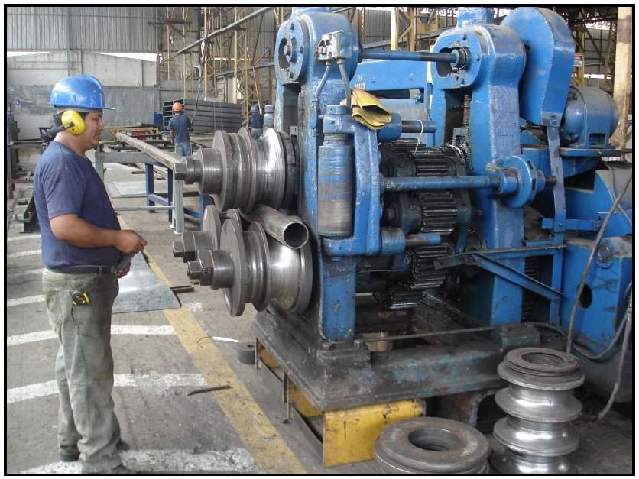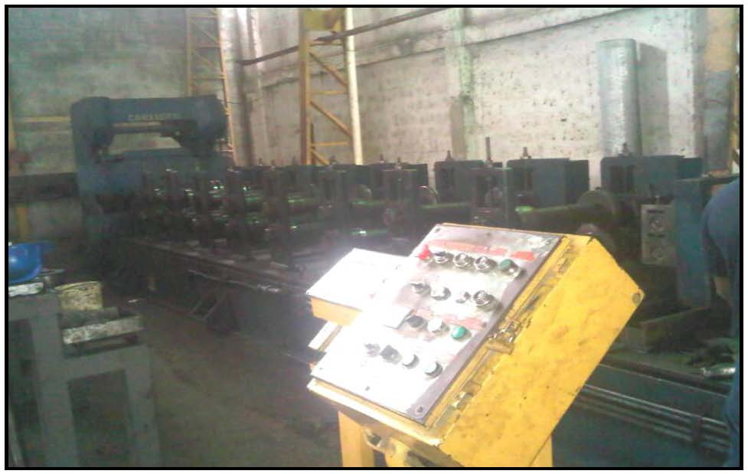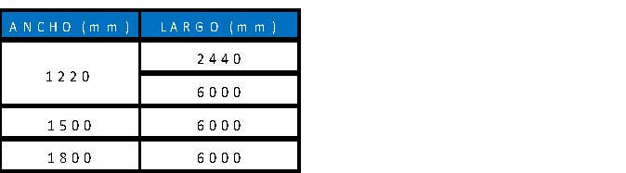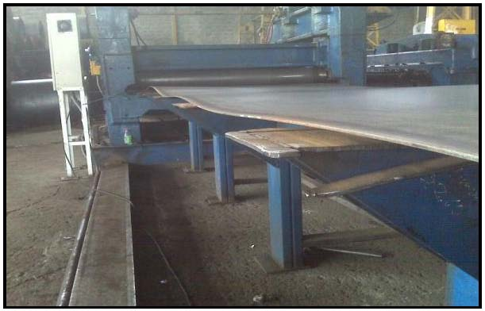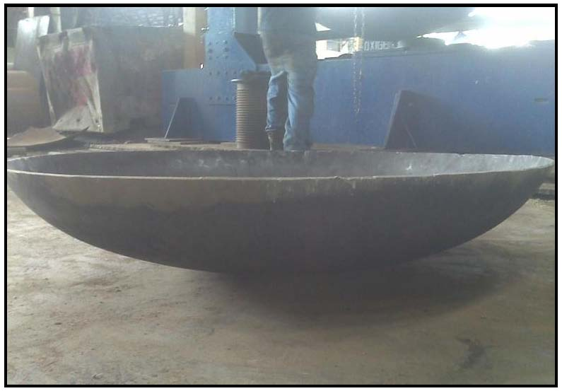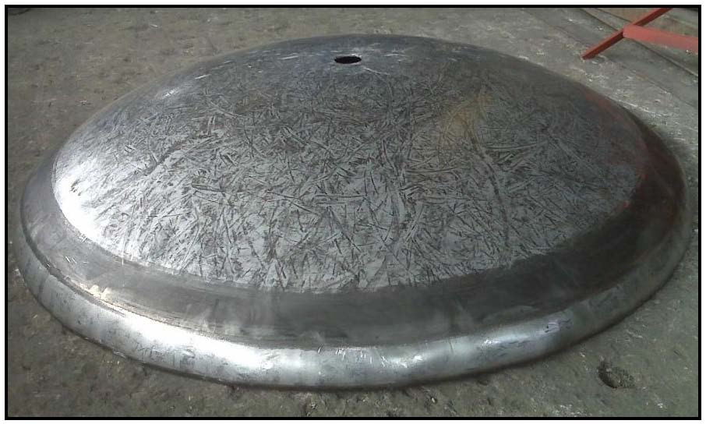
También se ha levantado información con respecto a sus procesos productivos, materia prima y los productos que genera la empresa.
  - 3.1. INFORMACIÓN GENERAL

La compañía es importadora y procesadora de acero, es el centro de servicios más grande del país. Hoy en día se encuentra totalmente preparado para enfrentar las exigencias del mercado
nacional e internacional. Para ello, han realizado inversiones dirigidas a aumentar la capacidad instalada y mejorar sus procesos productivos mediante la incorporación de nueva tecnología. La empresa, se instaló en el cantón Guayaquil, Provincia del Guayas el 10 mayo del 2001, fecha desde la cual funciona tanto la planta de producción y oficinas administrativas. (Figura 3.1)
FIGURA 3.1: ENTRADA A LAS INSTALACIONES DE CENTRO ACERO PLANTA ESTE.
Actualmente la compañía cuenta con 2 plantas de producción: Planta Este, parte productiva y administrativa, Planta Oeste, parte productiva, y una sucursal de ventas en la ciudad de Quito.
  - 3.1.1. ANTECEDENTES DE LA EMPRESA

La empresa, surgió como compañía después de una separación con otra empresa llamada Enatin S.A., a inicios del año 2001. La empresa, se encaminaría a marcar la diferencia con las otras empresas de prestar servicio personalizado a sus clientes. Sus primeros servicios con que inició fue el servicio de alisado de bobinas, así como el corte de flejes, placas y planchas. Después de 1 año, la compañía, va incrementando sus maquinarias, brindando nuevos servicios como el proceso de plegado y rolado de perfiles sean estos: platinas flejes, canales, ángulos y vigas. Debido a este acontecimiento Enatin S.A., se ve forzada a buscar otro lugar para desempeñar su actividad económica.
A finales del año 2003, la empresa queda oficialmente con todas las instalaciones y Enatin S.A., decide comprar un terreno en el Km 16 ½ de la vía a Daule. Posteriormente ya en
el año 2004, La organización abre otra planta en Mapasingue Oeste y calle 8va., con nuevos servicios como rolado de perfiles pero de materiales más gruesos en espesor. Actualmente la empresa brinda servicios a todo el Ecuador y ha sido partícipe de diferentes proyectos del país, tales como la construcción del Malecón 2000, túnel San Eduardo, Hidroeléctrica Mazar, dotación de materiales para casas del MIDUVI, fabricación de mercados municipales a base de estructuras metálicas, etc.
  - 3.1.2. UBICACIÓN GEOGRÁFICA

La Planta Este, se encuentra ubicado en el sector de Mapasingue Este, en la calle 16D, a pocos metros al Este de la vía a Daule. Limita hacia el Norte con la calle 16E, hacia el Sur con la calle 16D, hacia el Este con un entorno residencial; y hacia el Oeste con un taller de enderezamiento y pinturas automotrices. (Ver anexo A).
Las instalaciones de la Planta Este incluye la planta de Producción, área de mantenimiento, cuarto de transformadores, bodega de materia prima y producto terminado, bodega de
Insumos, despacho y oficinas de administración, así como áreas generales: baños y vestidores. (Ver anexo B). La instalación de la Planta Oeste se encuentra ubicada en Mapasingue Oeste y calle 8va. En esta planta incluye el área de Producción, área de mantenimiento, cuarto de transformadores, bodega de materia prima y producto terminado, bodega de Insumos y despacho, así como áreas generales: baños y vestidores. (Ver anexo C)
  - 3.1.3. PLANTILLA DEL PERSONAL

La tabla 1 detalla el personal de la empresa, la cual cuenta con 61 empleados, los mismos que se encuentran distribuidos en los departamentos de Gerencia, Ventas, Recursos Humanos, Producción y Sistema.

TABLA 1 PLANTILLA DE PERSONAL DE LA COMPAÑÍA CENTRO ACERO S.A

  - 3.1.4. DESCRIPCIÓN DE LOS PROCESOS

La empresa tiene como actividad principal brindar servicio, poniendo a disposición de los clientes toda su maquinaria para realizar todo tipo de servicios y ayudar a encontrar la adecuada solución a sus necesidades. Los procesos productivos que cuenta la empresa son:
- ➢ Proceso de alisado.
- ➢ Proceso corte con guillotina.
- ➢ Proceso de Plegado
- ➢ Proceso de Rolado
- ➢ Proceso de Perfilería

A continuación se describirán cada proceso productivo de la empresa.
  - 3.1.4.1. PROCESOS DE ALISADO

Antes de realizar el proceso de alisado, se realizan las siguientes actividades: Disponibilidad de Bobina.
Esta actividad consiste en ver si se dispone de un “saldo de bobina” entendiéndose por esto una bobina comenzada, para no seleccionar una bobina sellada. Generalmente cuando ingresa el pedido, el Jefe de Planta verifica por sistema la disponibilidad de la bobina y posteriormente emite la orden de producción la misma que es entrega al supervisor de planta para su posterior ejecución. Recepción de orden de producción. Después de que el supervisor de planta recibe la orden de producción, ésta orden es entregada al operador de la máquina alisadora. Dicha orden tiene detallado todas las especificaciones de la bobina a emplear, tales como: ancho de bobina, espesor, peso de la bobina, calidad del material y código de la bobina a seleccionar. Requerimiento de material. El operador después de ver qué tipo de bobina va a emplear, solicita al personal de despacho la bobina, el mismo que se encarga de hacer entrega dicho material.
Revisión de la orden de producción. Al culminar la orden de producción, el operador marca las planchas con las medidas que se ha solicitado en la orden de producción. Posteriormente hace entrega de la orden al Supervisor, el mismo que verifica que las planchas estén a la medida, cuadradas y su aprobación, y finalmente entrega la orden de producción al personal de despacho para que pasen el material a la bodega de producto terminado. El diagrama de flujo del proceso de alisado de planchas de acero se puede observar en el anexo D
  - 3.1.4.2. PROCESO DE GUILLOTINA

Antes de realizar el proceso de corte con guillotina, se realizan las siguientes actividades. Recepción de orden de producción.
El operador de la máquina guillotina recibe la orden de producción donde se indica la cantidad de piezas con sus respectivas medidas: ancho, largo y espesor, como
también la distribución o aprovechamiento de la plancha que lo prepara el Jefe de Planta. Calibración de la máquina. La empresa, cuenta con 2 máquinas guillotinas; una denominada “Guillotina Pesada” que puede cortar espesor desde 6mm hasta 15mm, a cualquier largo y con ancho máximo de 600mm. La segunda máquina se denomina “Guillotina Liviana”, la misma que corta espesores finos comprendidos desde 0.5mm hasta 6mm, con un ancho máximo de 550mm. Es por eso que al tener una serie de espesores, la máquina antes de cortar debe ser calibrada para el espesor que se desee. (Figura 3.2)
FIGURA 3.2: GUILLOTINA PESADA, CALIBRACIÓN PARA CORTE 10MM. Requerimiento y recepción de material Se solicita al personal de despacho el material requerido para realizar el trabajo. Formulación del trabajo.
Una vez que se tiene la plancha se procede a cortar mediante una distribución que se elaborado previamente para optimizar de la mejor manera el material. Muchas veces se combinan varios pedidos para tener un mejor aprovechamiento de la plancha. El diagrama de flujo para el corte de flejes por guillotina está en el anexo E.
  - 3.1.4.3. PROCESOS DE PLEGADO

Antes de realizar el proceso de plegado, se realizan las siguientes actividades: Recepción de orden de producción. El operador de la máquina plegadora recibe la orden de producción donde se indica la cantidad de piezas a plegar con sus respectivas medidas: ancho, largo, espesor y grado de plegado según sea el caso. Calibración de la máquina. Para el proceso de plegado, La empresa, cuenta con 3 máquinas plegadoras:
- • Plegadora Liviana Alemana
- • Plegadora Mediana CBC
- • Plegadora Pesada Cincinnati

La máquina plegadora liviana alemana tiene como característica doblar espesores finos comprendidos desde 0.5 a 3mm, y a un largo máximo de 2.4 metros. La segunda máquina plegadora mediana o CBC, tiene
como característica de poder doblar espesores desde 0.5mm a 8mm a un largo máximo de 3 metros. Finalmente la plegadora pesada o Cincinnati puede doblar espesores desde 3mm hasta 38m y con los largos según tabla adjunta. TABLA 2 VALOR DE ESPESORES MÁXIMO A PLEGAR
Cada máquina es calibrada según el espesor a plegar, ya que estos tienen unos punzones que permiten doblar el material. Es decir, si pliega un espesor de 3mm usan un punzón fino, a diferencia de doblar un espesor de 8mm que tiene otro tipo de punzón grueso. Ver figura 3.3.
FIGURA 3.3: MÁQUINA PLEGADORA PESADA CINCINATTI. Requerimiento y recepción de material Se solicita al personal de despacho el material requerido para realizar el trabajo. Formulación del trabajo.
Una vez que ha sido cortado las platinas, flejes o planchas; se procede a plegar de acuerdo a las medidas indicadas en la orden de trabajo. Cabe mencionar que estos materiales han sido cortados al desarrollo del producto, es decir, mediante una fórmula se calcula el
ancho del fleje para que después de ser plegado quede a la medida exacta que requiere el cliente. El diagrama se flujo para el plegado de planchas se encuentra en el anexo F.
  - 3.1.4.4. PROCESO DE ROLADO

Antes de realizar el proceso de rolado, se realizan las siguientes actividades: Recepción de orden de producción. El operador de la máquina roladora recibe la orden de producción donde se indica la cantidad de piezas a rolar con sus respectivas medidas: ancho, largo, espesor y el diámetro a ser rolado según sea la especificación del cliente. Calibración de la máquina. Para el proceso de rolado, la empresa cuenta con 3 máquinas que son:
- • Roladora de Planchas liviana
- • Rolado de Planchas Pesada

- • Roladora de Perfiles

Roladora de planchas Liviana. La máquina roladora de planchas liviana tiene como característica rolar espesores desde 1mm hasta 6mm, con un diámetro mínimo de 200mm y un largo máximo de 2440mm. Generalmente en esta máquina se rolan platinas, flejes y planchas para formar anillos, tubos y tanques respectivamente. Ver figura 3.4.
FIGURA 3.4: MÁQUINA ROLADORA DE PLANCHAS LIVIANA.
Roladora de planchas Pesada. Tiene como característica rolar planchas desde espesores de 6mm hasta 50mm, con un diámetro mínimo de 550mm y un ancho máximo de 3000mm. Generalmente en esta máquina se rolan planchas de diámetros grandes como por ejemplo para tanques almacenamientos de gasolina, agua. Ver figura 3.5.
FIGURA 3.5: MÁQUINA ROLADORA DE PLANCHAS PESADA.

Roladora de Perfiles. Tiene características rolar o curvar en cambio tubos redondos, tubos cédulas 40, vigas, ángulos y canales. Así como también platinas de canto desde espesores 3mm hasta 8mm para formar bridas. Ver figura 3.6.
FIGURA 3.6: MÁQUINA ROLADORA DE PERFILES. Requerimiento y recepción de material Se solicita al personal de despacho el material requerido para realizar el trabajo.

Formulación del trabajo. Para la máquina roladora liviana y pesada, las planchas a ser roladas han sido cortadas previamente al desarrollo del diámetro que solicita el cliente. Inicialmente la plancha se introduce en los rodillos de la máquina y mediante el movimiento de rodillos se va dando forma hasta llegar al diámetro requerido. El diagrama de flujo del proceso de elaboración de rolado de planchas se encuentra en el anexo G.
Para la máquina roladora de perfiles, el material a ser rolado ha sido previamente cortado al desarrollo. Como se indicaba anteriormente en esta máquina se rolan ángulos, platinas laminadas, canales, tubos redondos y tubos cedulados. El proceso de rolado consiste primeramente hacer el armado o calibración de la máquina dependiendo el tipo de material que vaya a ser rolado. Posteriormente el material es introducido en la máquina y mediante la presión de los rodillos y las vueltas que es sometido, se va adquiriendo el diámetro requerido por el cliente. El diagrama de flujo del proceso
de rolado de platinas para formar bridas se encuentra en el anexo H.
  - 3.1.4.5. PROCESO DE PERFILERÍA

El proceso de perfilería tiene como característica que, por medio de rodillos o pasos, doblar o dar forma a rollos de flejes previamente cortados y dar forma a un canal o correa, según sea la especificación del cliente. El proceso inicia con la entrada de materia prima que son rollos de flejes cortados para su posterior proceso. El rollo de fleje es montado en el porta-rollos para halar y ser guiado por unos pasos o rodillos diseñados para darle forma al fleje y formar el canal o correa (Ver figura 3.10). Finalmente al salir formado el canal o correa, ésta es cortada por una matriz que es accionado por medio de un micro que define el largo a ser procesado. El diagrama de flujo para la elaboración de correas esta en el anexo I.
FIGURA 3.7 PERFILADO DE CORREAS
  - 3.1.5. DESCRIPCIÓN DE LOS PRODUCTOS

La empresa como es de servicio, tiene una infinidad de gama de productos, las mismas que varían de acuerdo a las especificaciones del cliente, sin embargo posee definidos productos estándares que generalmente son de mayor demanda en el mercado nacional. A continuación de describirán cada uno de los productos que se elaboran.
  - 3.1.5.1. OBTENCIÓN DE LAS PLANCHAS ALISADAS

Para la obtención de planchas alisadas por medio de bobinas, se manejan 3 tipos de anchos (tabla 3), los mismos que son los que comúnmente vienen las bobinas de acero. En cambio el largo es una medida estándar de longitud 6
metros (m). Existen otras longitudes, dependiendo del requerimiento del cliente. (Figura 3.7) TABLA 3 MEDIDAS ESTÁNDARES DE PLANCHAS

FIGURA 3.8 OBTENCIÓN DE PLANCHAS ALISADAS. La compañía, trabaja con 2 tipos de calidad de bobina:
- • Bobina laminado en caliente
- • Bobinas Galvanizadas

Las bobinas laminado en caliente viene generalmente con un peso que oscila desde 10.000 kg a 15.000 kg en espesores desde 2mm hasta 4mm. En cambio, espesores de 5mm a 18mm oscilan los pesos por bobina desde 16.000 kg a 20.000 kg. Generalmente estas planchas son empleadas para fabricación de tanques, pisos de estructuras metálicas, cortes de piezas especiales y una serie de derivados que son empleados en el sector de la construcción.
  - 3.1.5.2. FABRICACIÓN DE PLACAS, FLEJES Y PLATINAS

Para el corte de placas, platinas o flejes se lo realiza en la máquina guillotina. Generalmente estos materiales son empleados para carpintería metálica, cerramientos, cercas, refuerzos de vigas, o recubrimiento de pisos o plataformas.
  - 3.1.5.3. ELABORACIÓN DE CANALES Y CORREAS

Las canales y correas son empleadas comúnmente en el sector de la construcción, para poner techos; así como para pasamanos, fabricación de cercas metálicas y demás usos.
CORREAS
La producción de correas viene en medidas estándares que varían desde medidas 60x30x10 en 2 milímetros (mm) hasta correas de medidas 200x50x15 en 3mm., con longitud nominal de 6 metros (m). Las longitudes y espesores pueden variar de acuerdo al pedido. (Figura 3.9)
FIGURA 3.9: CORREA ESTÁNDAR MEDIDAS 60x30x10x6000x2mm CANALES
Las canales van desde medidas 50x25 y 2mm de espesor, hasta medidas según el cliente los requiera. El espesor máximo de canal que se puede elaborar es de 15mm. (Figura 3.10)
FIGURA 3.10: CANAL ESTÁNDAR DE MEDIDAS 50x25mm
  - 3.1.5.4. FABRICACIÓN DE TAPAS BOMBEADAS Y/O REBORDEADAS

Otro de los productos que tiene demanda en la industria metalmecánica son las tapas bombeadas y / o rebordeadas. Se entiende por tapa bombeada aquel que parte de un disco cortado a un diámetro determinado y que posteriormente pasa al proceso de plegado cambiando la matriz para bombear, que por medio de unas matrices que le ejercen presión, van generando el bombeo requerido (Figura 3.11).
FIGURA 3.11: TAPA BOMBEADA. Se entiende por tapa rebordeada, que a mas de ya estar bombeada pasa a un proceso de rebordeado, la cual consiste en darle una ceja o pestaña a la tapa bombeada. (Figura 3.12)

FIGURA 3.12: TAPA BOMBEADA Y REBORDEADA.
Tanto la tapa bombeada y /o rebordeada son empleadas para tanques de presión, tanques cisternas de almacenamiento de agua, diesel, gasolina; así como productos alimenticios pero en material inoxidable.
  - 3.2. REVISIÓN Y CUMPLIMIENTO DE LOS REQUISITOS LEGALES APLICABLES

Los reglamentos de Seguridad y Salud en el Trabajo aplicables en la legislación nacional, es uno de los temas que ciertas empresas no cumplen o cumplen a medias, debido a que no hay mucho control por parte de las autoridades responsables del tema. Actualmente, la organización, no cumple en cuanto a realizar una revisión de los requisitos legales aplicables en la empresa. Es más, esta revisión ha venido siendo realizado por personal externo contratado.
  - 3.3. ESTRUCTURA DEL DEPARTAMENTO DE SEGURIDAD Y SALUD OCUPACIONAL

La compañía cuenta actualmente con un Comité de Seguridad e Higiene Industrial, debidamente estructurada de acuerdo a lo que indica la legislación actual vigente. Sin embargo, se ha detectado que
las reuniones periódicas que se deben de realizar mínimo 1 al mes, lo cual no realizan, según los registros de reuniones que lleva el comité. El comité de Seguridad tiene establecido en su reglamento interno las siguientes funciones:
- • Analizar y opinar sobre el Reglamento de Seguridad y Salud de la empresa y promover la observación de las disposiciones sobre prevención de riesgos ocupacionales.
- • Realizar la inspección general de las instalaciones y equipos de las áreas de trabajo, recomendando la adopción de las medidas preventivas necesarias.
- • Conocer los resultados de las investigaciones que realicen organismos especializados sobre los accidentes de trabajo y enfermedades profesionales que se produzcan en la empresa.
- • Realizar sesiones mensuales y extraordinarias cuando un caso de emergencia lo amerite.
- • Cooperar y realizar campaña de prevención de riesgos y procurar que todos los trabajadores reciban una formación adecuada en dicha materia.
- • Analizar las condiciones de trabajo en la empresa y solicitar a sus directivos la adopción de medidas de seguridad e higiene.

- • Vigilar el cumplimiento del presente Reglamento de Seguridad y Salud.
  - 3.4. POLÍTICAS DE LA EMPRESA

La empresa, es el centro de servicio más grande del país, tiene como filosofía brindar sus servicios en acero para satisfacer las necesidades de sus clientes en el sector metalmecánico. Para ello han establecido la misión y visión que se detalla a continuación: Misión Nuestra misión principal es la satisfacción de las necesidades de nuestros clientes a través de la mejora continua en:
- ➢ Desarrollo humano
- ➢ Capacitación
- ➢ Servicio
- ➢ Productos
- ➢ Procesos
- ➢ Tecnología
- ➢ Rentabilidad

Visión Convertirnos en soporte estratégico de proyectos de acero, siendo la primera alternativa en servicio y tecnología, con costos y tiempos óptimos para la ejecución de sus ideas. Así mismo, cuenta con una política empresarial en Seguridad que abarca su preocupación en este tema. En el Anexo J se adjunto dicho documento. Como se observa, la organización se preocupa por la seguridad de su personal, así como brindar el mejor lugar de trabajo para cumplir con la misión de la empresa.
  - 3.5. PROGRAMAS DE SEGURIDAD VIGENTES

La Organización, cuenta con un programa denominado “Plan Integral de Seguridad y Salud Ocupacional” el mismo que es aplicado de manera irregular, puesto que aunque tengan definido el programa, no es revisado y controlado en su totalidad.
  - 3.6. MANUALES PROCEDIMIENTOS DE SEGURIDAD VIGENTES

La empresa cuenta con un reglamento de Seguridad y Salud en el Trabajo, cumpliendo con lo dispuesto en el Art. 434 del Código del Trabajo, el mismo que fue creado el 1 de febrero del 2008. Este reglamento está estructurado de la siguiente manera:
- • Introducción.
- • Política Empresarial
- • Objetivos del reglamento
- • Capítulo I: Disposiciones Reglamentarias
- • Capítulo II: Sistema de Gestión de Seguridad y Salud
- • Capítulo III: Prevención de Riesgos de las poblaciones vulnerables
- • Capítulo IV: Prevención de Riesgos propios de la empresa
- • Capítulo V: Accidentes Mayores
- • Capítulo VI: Señalización
- • Capítulo VII: Vigilancia de la Salud de los Trabajadores
- • Capítulo VIII: Registro e Investigación de Accidentes
- • Capítulo IX: Información y Capacitación en Prevención de Riesgos
- • Capitulo X: Gestión Ambiental

Cada punto es obligación de los trabajadores cumplirlo y ejecutarlo para el buen desempeño en Seguridad y Salud Ocupacional.
  - 3.7. ACTAS DE REGISTROS DEL COMITÉ DE SEGURIDAD

Debido a que el comité de Seguridad no se reúne mensualmente, de acuerdo a lo que estipula la ley y el reglamento interno de la empresa; no existen registros de reuniones y por ende seguimiento de los problemas que se pueden haber suscitado en dicho tiempo.
  - 3.8. REGISTROS MÉDICOS

La compañía, no tiene registros médicos de sus empleados, pues no cuenta con un dispensario médico. Generalmente los problemas médicos de salud son atendidos directamente por el Instituto Ecuatoriano de Seguridad Social. Lo que comúnmente realiza la empresa a su personal, es vacunarlos una vez al año contra el tétano, debido a que están expuestos a cortes con material oxidado. Así mismo solo llevan control referente al carnet de salud que es solicitado cada año al personal de la empresa.
  - 3.9. PROGRAMA DE CAPACITACIÓN EN SEGURIDAD Y SALUD OCUPACIONAL

La capacitación en seguridad en la empresa, son impartidos comúnmente de 1 a 2 por año. Dichas capacitaciones las dictan los actuales proveedores de gases para soldadura. La empresa, no cuenta con un programa documentado que mencione las capacitaciones anuales que se ejercerán y quien es el responsable de llevarlas a cabo.

CAPÍTULO 4
- 4. DISEÑO DE LA GUÍA DE SEGURIDAD Y SALUD OCUPACIONAL, ACORDE AL ESTÁNDAR OHSAS 18001:2007

INTRODUCCIÓN En este capítulo se detalla los 18 requisitos del estándar, seguido de una explicación de la intencionalidad, que servirá como guía para la correcta implementación en la empresa Metalmecánica. Cabe recalcar que la numeración de esta capítulo no tiene relación con la numeración de la Norma OHSAS 18001:2007.
  - 4.1. Requisitos Generales

Numeración de la Norma 4.1. La organización debe establecer, documentar, implementar, mantener y mejorar continuamente un sistema de gestión de SST de acuerdo con los requisitos de este estándar OHSAS, y determinar cómo cumplirá estos requisitos. La organización debe definir y documentar el alcance de su sistema de gestión de SST. INTERPRETACIÓN La empresa antes de implementar un programa de SST debe realizar un diagnóstico situacional en base a sus requisitos. El levantamiento de información se encuentra en el Capitulo 3 de la presente tesina. Este punto indica el requisito necesario para la implementación del sistema SST, al decir establecer se refiere a tener en claro los procesos y procedimientos para minimizar el riesgos laboral. Documentar, indica que todo cambio realizado se debe registrar para la verificación de los resultados. Implementar, de una forma adecuada los procesos y procedimientos. Mantener, conseguir el constante cumplimiento de los procesos y procedimientos.
La empresa debe indicar en sus procesos el alcance del SST lo cual involucra a los trabajadores, el entorno social aledaño de la empresa;
de tal formar que las personas estén vinculadas con el Sistema a implementar. La empresa debe definir el alcance si aplica a un proceso específico como por ejemplo al área de producción, mantenimiento, etc. O un lugar concreto este puede ser la planta Este o la planta Oeste o ambos; con la finalidad que el auditor al momento de realizar la auditoría en la revisión del programa SST, identifique los límites para obtener la certificación en OHSAS 18001:2007. Un ejemplo de alcance sería el siguiente:”Importadora y procesadora de acero” esto aplica para las instalaciones de la empresa Metalmecánica, ubicado en Mapasingue este y calle 5ta km 5,5 vía Daule.
  - 4.2. Política de Seguridad y Salud Ocupacional

Numeración de la norma 4.2 La alta dirección debe definir y autorizar la política de SST de la organización, y asegurarse que dentro del alcance definido de su sistema de gestión de SST ésta:
- a) es apropiada a la naturaleza y magnitud de los riesgos SST de la organización;

- b) incluye un compromiso con la prevención de lesiones y enfermedades y de mejora continua en la gestión y desempeño de SST;
- c) incluye el compromiso de cumplir como mínimo los requisitos legales aplicables y otros requisitos que suscriba la organización, relacionados con sus peligros de SST.
- d) proporciona un marco de referencia para establecer y revisar los objetivos de SST.
- e) Se documenta, implementa y mantiene,
- f) Se comunica a todas las personas que trabajan bajo el control de la organización con la intención que ellos estén conscientes de sus obligaciones individuales de SST.
- g) está disponible a las partes interesadas, y
- h) es revisada periódicamente para asegurar que se mantiene relevante y apropiada a la organización.

INTERPRETACIÓN
Al indicar la alta dirección se refiere a La Gerencia General, quien es responsable por realizar y aprobar una política adecuada para la empresa en base a los riesgos presentes en los diferentes procesos.
Y el involucramiento continuo en el cumplimiento de la política, como a continuación indicaremos cada uno de los literales.
- • Redactar dando énfasis a la reducción de los riesgos con la finalidad de obtener el bienestar de la salud de los trabajadores.
- • Incluir de forma general el cumplimiento de los requisitos legales detallados en el capítulo 2 de la presente tesina.
- • Contener los objetivos del programa de SST.
- • La política debe ser documentada sea en formato físico o electrónico, y comunicada a toda la organización por medio de mail, letreros, folletos, capacitaciones o ubicarlos como protector de pantalla en las computadoras de los empleados.

Finalmente la política deberá ser revisar en periodos establecidos por el Gerente General o la persona asignada para verificar el cumplimiento en base a los cambios de la legislación nacional.
- 4.3. Identificación de peligros y evaluación de riesgos y determinación de controles

Numeración de la norma 4.3.1
La organización debe establecer, implementar y mantener uno o varios procedimiento(s) para la identificación continua de los
peligros, evaluación de los riesgos y la determinación de los controles necesarios. Estos procedimientos para la identificación de peligros y la valoración de riesgos deben tener en cuenta:
- a) Actividades rutinarias y no rutinarias
- b) Actividades de todo el personal que tiene acceso al lugar de trabajo (incluyendo contratistas y visitantes)
- c) Comportamiento, capacidad y otros factores asociados a las personas
- d) Identificación de peligros originados fuera del lugar de trabajo, capaz de afectar adversamente la salud o seguridad de las personas bajo el control de la organización dentro del lugar de trabajo.
- e) Peligros generados en la proximidad del lugar de trabajo por actividades o trabajos relacionados bajo el control de la organización.

Nota: puede ser más apropiado que tales peligros sean determinados como un aspecto ambiental.
- f) Infraestructura, equipos y materiales en el lugar de trabajo, provistos por la organización u otros.

- g) Cambios o propuestas de cambios en la organización, sus actividades o materiales.
- h) Modificaciones al sistema de gestión de SST, incluyendo cambios temporales y sus impactos sobre las operaciones, procesos y actividades.
- i) Cualquier obligación legal aplicable relacionada con la valoración del riesgo y la implantación de los controles necesarios (véase también la nota del numeral 3.12 del estándar OHSAS 18001:2007);
- j) El diseño del lugar de trabajo, procesos, instalaciones, maquinaria, procedimientos operacionales y organización del trabajo, incluyendo su adaptación a la capacidad humana.

La metodología de la organización para la identificación de peligros y evaluación de riesgos debe:
- a) Estar definida con respecto a su alcance, naturaleza y momento en tiempo a fin de asegurar que sea proactiva más que reactiva; y
- b) Prever los medios para la identificación, priorización y documentación de riesgos y la aplicación de controles apropiados.

En la gestión de cambios, la organización debe identificar los peligros y riesgos de SST asociados con cambios en la organización, el sistema de gestión de SST o sus actividades, previo a la introducción de dichos cambios. La organización debe asegurar que los resultados de estas valoraciones se consideran cuando se determinan los controles. Al determinar los controles o considerar cambios a los controles existentes, se debe contemplar la reducción de riesgos de acuerdo con la siguiente jerarquía:
- a) Eliminación;
- b) sustitución;
- c) controles de ingeniería;
- d) señalización, alertas y/o controles administrativos
- e) equipos de protección personal.

La organización debe documentar y mantener actualizados los resultados de la identificación de peligros, evaluación de riesgos y determinación de controles.
La organización debe asegurar que los riesgos de SST y determinación de controles son tomados en cuenta en el
establecimiento, implementación y mantenimiento del sistema de gestión de SST. Nota: Para un mejor direccionamiento sobre la identificación de peligros, evaluación de riesgos y determinación de los controles, ver OHSAS 18002. INTERPRETACIÓN Al realizar cualquier actividad por sencilla o muy compleja que sea, siempre presentan un peligro, y este peligro a su vez tiene una probabilidad de que ocurra; a esto se lo determina riesgo. El requisito 4.3.1 de la norma es la parte principal para el SST con la finalidad de implementar controles eficaces para la reducción de los riesgos asociados a los peligros potenciales. Actualmente la organización no cuenta con un Manual o procedimiento para la identificación, análisis y la evaluación de riesgos. Para realizar el manual se utiliza la siguiente metodología:
- ➢ Primeramente se debe recopilar la información de todas las actividades, procedimientos, fuentes generadoras de peligro (maquinaria como roladora de planchas, guillotina, plegadora, alisadora, etc.) que realiza la organización, sean estas diariamente, mensual o anual. Además se debe considerar a todos los colaboradores de la empresa como por ejemplo el mensajero,

- personal de ventas, personal de limpieza, los procesos, etc. Asimismo se debe incluir a los visitantes como por ejemplo los clientes, proveedores, contratistas, y empresas aledañas (vecinos).
- ➢ Determinar los peligros asociados a las actividades o procesos previamente identificados.
- ➢ Evaluar la probabilidad de que ocurran (los riesgos asociados) los peligros, y priorizar los potenciales.
- ➢ Documentar y Determinar la priorización de los riesgos Potenciales a controlar e identificar la factibilidad de implementación en relación a los costos o beneficios por la minimización de los riesgos. A continuación se indica la jerarquía a utilizar para la reducción.
  - • Eliminación: utilizar herramientas de ingeniería para eliminar el peligro potencial.
  - • Sustitución: cambio de la fuente de peligro, como ejemplo el cambio de alguna maquinaria que genere ruido por otra de nueva tecnología, que el ruido generado sea mínimo o no lo posea.
  - • Controles de Ingeniería: implementar controles para minimizar el riesgo, como la colocación de barandas en

  - escaleras. Colocar paneles para evitar que la luz de la soldadura afecten a otra estación de trabajo.
  - • Señalización/advertencia y/o controles administrativos: como el letreros de no fumar, los caminos peatonales, demarcación en el área de almacenamiento de la bodega de materia prima. Identificación del área de los extintores, etc.
  - • Equipos de protección personal: este es el último recurso que se debe emplear si por disposición del empleador los controles antes mencionados no se logran aplicar. Como son las gafas de seguridad claras y oscuras, guantes de cuero, guantes API para la soldadura, botas punta de acero, mandiles, mangas de cuero, orejeras o tapones auditivos, mascarillas desechables, y filtros para gases etc.
- ➢ Revisar continuamente los riesgos a los que está expuesto el personal de la organización.

Si la organización realiza algún cambio en el proceso, instalación de maquinarias, nuevos proyectos o alguna actividad fuera del lugar del trabajo, se identificarán los riesgos por medio de una evaluación previa la implementación de la actividad.
A continuación se nombran algunas de las herramientas o técnicas estandarizadas que podemos utilizar para la identificación y evaluación de los riesgos.
- ✓ Riesgos mecánicos se puede utilizar el método W. Fine.
- ✓ Riesgos de incendio y exposición puede elegir uno de los métodos que se nombran a continuación:
- • El índice de fuego y exposición de Gretener,
- • Método de evaluación de riesgo de incendio NFPA,
- • índice de fuego, exposición y toxicidad de Mond.
- ✓ Riesgos psicosociales tenemos
- • APT
- • PSICOTOX
- ✓ Riegos ergonómicos de trabajo:
- • Análisis ergonómicos de puestos de trabajo, MAPRE
- • Rula y Owas
- • Niosh
- ✓ Riesgos físicos, químicos y biológicos se utilizarán los siguientes equipos:
- • Sonómetro para medir niveles de presión sonora(ruido)
- • Luxómetro para, medir la iluminación en un lugar determinado (nivel de iluminación).

Una vez que se haya identificado los peligros, evaluado y controlado los riegos potenciales se debe determinar en el manual o procedimiento las revisiones periódicas debido a los diferentes cambios que puedan ocurrir en los procesos, actividades de la empresa o cambios en las leyes o normativas de nuestro país.
  - 4.4. Requisitos legales y otros requisitos

Numeración de la norma 4.3.2 La organización debe establecer, implementar y mantener uno o varios procedimientos para identificar y tener acceso a los requisitos legales y otros requisitos de SST que sean aplicables. La organización debe asegurarse de que estos requerimientos legales aplicables y otros requisitos que la organización suscriba se tengan en cuenta en el establecimiento, implementación y mantenimiento de un sistema de gestión de la SST. La organización debe mantener esta información actualizada. La organización debe comunicar la información relevante sobre requisitos legales y otros, a las personas que trabajan bajo el control de la organización, y otros partes interesadas relevantes. INTERPRETACIÓN
El requisito 4.3.2 indica que la organización debe tener establecido procedimientos para identificar los requisitos legales aplicables a la empresa, es decir tener medios que permitan identificar fácilmente y estar actualizado de nuevas leyes, reglamentos, convenios, etc. Dichos medios pueden ser desde una página web de carácter jurídico, organismos reguladores o un consultor jurídico que se encargue del tema. Los requisitos legales aplicables deben estar orientados a la naturaleza de la empresa, sea esto productos, procesos, instalaciones, personal, etc. Finalmente, dichos requisitos legales y otros requisitos deben ser comunicados al talento humano, mediantes charlas o folletos o simplemente publicados en una cartelera. El personal que está encargado de la implementación debe estar al día en la legislación, es por eso que se deben establecer cronogramas de revisión y si lo hubiere pues debería cambiarse y ser comunicado. La empresa Metalmecánica, no tiene establecido procedimientos que permitan identificar la legislación laboral aplicable a la empresa. De acuerdo al análisis situacional inicial se identificó que la organización cumplía solo unos cuantos requisitos, pues no tenían conocimientos de otras obligaciones.
Estos requisitos son de gran importancia porque permiten orientar la elaboración de la política de SST y así llegar a la implementación del estándar OHSAS 18001:2007 en la organización.
  - 4.5. Objetivos y programas

Numeración de la norma 4.3.3 La organización debe establecer, implementar y mantener objetivos de SST documentados en los niveles y funciones pertinentes dentro de la organización. Los objetivos deben ser medibles, cuando sea factible, y deben ser coherentes con la Política de SST, incluyendo el compromiso de prevención de los daños y deterioro de la salud, del cumplimiento con los requerimientos legales aplicables y otros requisitos que la organización suscriba y la mejora continua. Cuando la organización establezca y revise sus objetivos, debe tener en cuenta sus requerimientos legales y otros a los que la organización ha suscrito, y sus riesgos de SST también debe considerar sus opciones tecnológicas, requerimientos financieros, operacionales y de negocio y los puntos de vista de las partes interesadas relevantes. La organización debe establecer, implementar y mantener uno o varios programa(s) para alcanzar sus objetivos.
El o los programa(s) deben incluir como mínimo:
- a) La responsabilidad y autoridad designada para lograr los objetivos a las funciones y niveles relevantes de la organización; y
- b) Los medios y plazos en los cuales los objetivos deben ser alcanzados. El(los) programa(s) deben ser revisados a intervalos regulares y planificados y ajustados cuando sea necesario, para asegurarse que los objetivos son alcanzados.

INTERPRETACIÓN
El requisito 4.3.3 del estándar indica que la organización debe establecer objetivos como parte de la implementación de un sistema de SST y que este objetivo este ligado de acuerdo a los requisitos legales aplicable a la empresa y con la Política. Generalmente es recomendable fijar un objetivo general que este encaminado a lograr reducir los riesgos que tiene la empresa y el compromiso de reducirlo. Para lograr el objetivo general se fijan varias metas. Las metas indican cómo hacer para lograr llegar al objetivo, deben ser medibles y cuantificables; además indicar que valor o porcentaje desea reducir, aumentar o mantener y en que lapso de tiempo alcanzarlo. Es recomendable que para fijar las metas, sean consultadas por todo el personal de la empresa, para tener una idea más clara de lo que se pretende lograr en la implementación del sistema de SST.
Después de redactar los objetivos y metas, se deben establecer programas que permitan dar seguimiento a la ejecución de los objetivos y metas. Los programas deben considerar varios factores tales como:
- • Quién: es el responsable de la ejecución de las metas que es el Gerente General o asignar las tareas a un delegado.
- • Cuándo: es el tiempo en que se debe lograr las metas
- • Revisar: En qué periodo debe ser revisado la ejecución de la meta y así darle seguimiento.
- • KPI´s: Indicadores de gestión para el control de la ejecución.
- • Recursos: Elementos que se van emplear sean estos; humanos, financieros, materiales, etc.
- • Proyectos / Planes: qué medidas tomar para la ejecución de la meta.
  - 4.6. Recursos, funciones, responsabilidad y autoridad.

Numeración de la norma 4.4.1 La responsabilidad máxima para la seguridad y salud y el sistema de gestión de SST recae en la alta dirección. La alta dirección debe demostrar su compromiso:
- a) Asegurando la disponibilidad de los recursos esenciales para establecer, implementar, mantener y mejorar el sistema de gestión de SST.

Nota: Los recursos incluyen los recursos humanos y habilidades especializadas, recursos tecnológicos y financieros.
- b) Definiendo las funciones, asignando las responsabilidades y la rendición de cuentas, y delegando autoridad, para facilitar una gestión de SST eficaz, se deben documentar y comunicar las funciones, las responsabilidades, la rendición de cuentas y autoridad.

La organización debe designar uno o varios representantes de la dirección, con responsabilidades específicas en SST, quién independiente de otras responsabilidades, debe tener definidas sus funciones, responsabilidades y autoridad para:
- a) Asegurar que el sistema de gestión de SST se establece, implementa y mantiene de acuerdo con los requisitos de esta norma.
- b) Asegurar que los reportes de desempeño del Sistema de Gestión SST son presentados a la alta dirección para su revisión y utilizados como base para la mejora del Sistema de Gestión de SST.

Nota: el representante de la dirección (por ejemplo, en una organización grande, un miembro del comité ejecutivo) puede delegar algunos de sus deberes a un coordinador, manteniendo sus responsabilidades. La identidad del representante de la dirección debe estar disponible a todas las personas que trabajan bajo el control de la organización. Todos aquellos con responsabilidades de dirección deben demostrar su compromiso con la mejora continua del desempeño en Seguridad y Salud del Trabajo. La organización debe asegurar que el personal en su lugar de trabajo, es responsable de llevar a cabo los controles sobre los aspectos de SST, incluyendo el cumplimiento de los requisitos aplicables a la organización. INTERPRETACIÓN
Para la implementación y operación del sistema de gestión de SST, la alta dirección es la encargada de brindar todos los recursos: humano, financiero, tecnológico, etc., al grupo que está encargado en implementarla. El Gerente General cumple un rol importante pues es él quien debe demostrar su interés y compromiso en la implementación. En organizaciones grandes, comúnmente el CEO de la compañía delega a una persona quien será el responsable de la
asignación de recursos, asegurar que el sistema de gestión de SST se efectúe y mantenga. El delegado asignado por la gerencia, debe ser comunicado a la organización y todas las personas que tengan responsabilidades asignadas deben demostrar su compromiso en la implementación del sistema de gestión de SST.
  - 4.7. Competencia, formación y toma de conciencia.

Numeración de la norma 4.4.2 La organización debe asegurarse de que cualquier persona bajo su control que realice tareas para ella o en su nombre, que puedan impactar sobre la SST, sea competente tomando como base una educación, formación o experiencia adecuadas, y debe mantener los registros asociados. La organización debe identificar las necesidades de formación asociadas con sus riesgos de SST y su sistema de gestión de SST. Debe proporcionar formación o emprender otras acciones para satisfacer estas necesidades, evaluar la efectividad de la formación o las acciones tomadas, y debe mantener los registros asociados.
La organización debe establecer y mantener uno o varios procedimientos para que el personal trabajando bajo su control tome conciencia de:
- a) Las consecuencias en SST, actuales o potenciales, de sus actividades laborales, su comportamiento y los beneficios en SST de un mayor desempeño personal;
- b) Sus funciones, responsabilidades e importancia en el logro del cumplimiento de la Política y procedimientos SST y los requerimientos del sistema de Gestión SST, incluyendo los requerimientos de preparación y respuesta a emergencias (ver 4.4.7 del estándar OHSAS 18001:2007).
- c) Las consecuencias potenciales del incumplimiento de los procedimientos de operación especificados.

Los procedimientos de entrenamiento deben tener en cuenta los diferentes niveles de:
- a) Responsabilidad, habilidad, lenguaje e instrucción; y
- b) Riesgo.

INTERPRETACIÓN
Lo que indica el requisito 4.4.2 es que la organización debe tener un talento humano idóneo, preparado y capacitado para ejercer una
actividad en la empresa, que no conlleve a generar un incidente y, que no afecte al sistema de gestión de SST. Para garantizar esto, la organización debe identificar los conocimientos que posee cada persona con respecto a su actividad dentro de la empresa, así como su formación académica y, después evaluar y ver cuáles son los temas que desconocen y generar una capacitación para fortalecer esa debilidad. El requisito 4.3.1. Identificación de peligros y evaluación de riesgos y de terminación de controles, nos indica que una vez identificados los peligros estos de deben dar a conocer al personal por medio de capacitaciones. Existen diferentes formas de capacitación, desde publicación en cartelera, trípticos, mails, charlas, hasta proyecciones de imágenes por televisión internamente. Para realizar todo este proceso, es necesario establecer procedimientos y llevar registros de cuando se impartió capacitación; un ejemplo es llenar en un formato la fecha de capacitación, tema a tratar, nombre del expositor, y firma de las personal que intervinieron en la capacitación, ya que esto ayuda a tener un control de lo que se imparte a las personas y en una evidencia de cumplimiento para cuando realizan auditorías.
También se debe evaluar las capacitaciones impartidas, mediante retroalimentación con los participantes, así mismo se debe elaborar un programa de capacitación y definir cuántas capacitaciones al año serán impartidas.
  - 4.8. Comunicación, participación y consulta

Numeración del estándar 4.4.3 Comunicación En relación a sus peligros de SST y su sistema de gestión de SST, la organización debe establecer, implementar y mantener uno o varios procedimientos para:
- a) La comunicación interna entre los diversos niveles y funciones de la organización.
- b) La comunicación con contratistas y otras visitas al lugar de trabajo.
- c) Recibir, documentar y responder a las comunicaciones pertinentes de las partes interesadas externas.

INTERPRETACIÓN Este requisito indica que la comunicación es la parte fundamental para la implementación de un SST dentro de una organización. Cada vez que se realice un cambio en el sistema por muy pequeño que este sea se debe dar a conocer a toda la organización.
Se debe realizar procedimientos para la correcta distribución de la información a través de la organización entre ellas podemos nombrar los cambios en la política, objetivos, convocatoria a reuniones, implementación en los reglamentos, cambios en los procedimientos, resultados de las auditorías internas y externas, cumplimiento de los objetivos del SST, los resultados de la investigación de incidentes, las evaluaciones de riesgos etc., los cuales pueden ser por vía mail, en forma verbal, por medio de pancartas, videos, hojas volantes, diagramas de flujo, página web, etc. Otra parte importante es el establecer la comunicación adecuada con los contratistas y visitantes, en la cual detalle los requisitos de la empresa que se han detectado para la prevención de los riesgos del trabajo o actividad que van a desempeñar. Como por ejemplo para el mantenimiento de maquinarias se lo realiza mediante contratistas, previo a iniciar el trabajo se le debe dar una inducción adecuada y detallarle los peligros y riesgos identificados, el correcto uso de EPP´s para la actividad que va a realizar.
Además de identificar los comunicados a entidades externas, y definir quién recepta el comunicado y saber procesar el flujo de la información a través de la organización y este llegue a la persona responsable de tramitar y dar respuesta de la información, en otras palabras saber a quién va dirigido el comunicado externo. Como por
ejemplo cuando llegue un comunicado del cuerpo de bomberos para realizar visitas de inspección. Saber que este comunicado llegue a la persona indicada en este caso al jefe de operaciones. Participación y consulta Numeración del estándar 4.4.3.2 La organización debe establecer, implementar y mantener uno o varios procedimientos para:
- a) La participación de los trabajadores a través de:
- • Participación apropiada en la identificación de peligros, evaluación de riesgos y determinación de controles,
- • Participación apropiada en la investigación de incidentes,
- • Participación en el desarrollo y revisión de las políticas y objetivos SST.
- • Consultados donde haya cualquier cambio que afecte su salud y seguridad.
- • Representados en asuntos de salud y seguridad.

Los trabajadores deben ser informados sobre sus formas de participación, incluyendo quién es su representante(s) en materias de SST .
- b) La consulta a los contratistas cuando existan cambios que afectan su SST.

La organización debe asegurar, cuando sea apropiado, que las partes interesadas relevantes son consultadas sobre temas pertinentes de S y ST. INTERPRETACIÓN Este requisito indica que el SST funciona con la adecuada participación de los empleados de La organización. Esto quiere decir que se los involucre en los cambios relacionados al bienestar y la seguridad del entorno laboral. Para realizar la evaluación de riesgos, esto se lo puede realizar en conjunto con los trabajadores, ya que Ellos son los que día a día realizan las actividades que presentan peligros. El método Fine es un método en el cual se lo realiza en forma grupal; es un buen técnica para involucrar al personal de la organización. Otra forma de incluir la participación de los empleados es la investigación de incidentes, ya que para realizar el reporte se necesita del los testigos que lo presenciaron. La participación activa del comité paritario de seguridad, relacionada a los temas de bienestar de la salud de los empleados.
  - 4.9. Documentación

Este numeral corresponde al 4.4.4 del estándar La documentación del sistema de gestión de SST debe incluir:
- a) La política y objetivos de SST
- b) La descripción del alcance del sistema de gestión de SST
- c) La descripción de los elementos principales del sistema de gestión de SST y su interacción así como la referencia a los documentos relacionados.
- d) Los documentos, incluyendo los registros requeridos por esta norma internacional, y
- e) Los documentos, incluyendo los registros determinados por la organización como necesarios para asegurar la eficacia de la planificación, operación y control de los procesos relacionados con la gestión de sus riesgos de SST.

Nota: Es importante que la documentación sea proporcional al nivel de complejidad de los peligros y riesgos y se mantenga al mínimo requerido para su eficacia y eficiencia. INTERPRETACIÓN
Este requisito indica que la organización debe determinar el control para la realización de procedimientos dentro del SST. La
correcta implementación y actualización de los procesos y procedimientos deben tener sustento por esta razón se debe documentar la información en papel o en archivo informático, el cual deberá detallar las responsabilidades y autoridades. A demás de documentar la política y los objetivos de SST para un control de los futuros cambios
  - 4.10. Control de documentos

Corresponde al requisito 4.4.5 de la norma Los documentos requeridos por el sistema de gestión de SST y por este estándar OHSAS se deben controlar. Los registros son un tipo especial de documento y se deben controlar de acuerdo con los requisitos establecidos en el apartado 4.5.4 La organización debe establecer, implementar y mantener uno o varios procedimientos para:
- a) Aprobar los documentos con relación a su adecuación antes de su emisión,
- b) Revisar y actualizar los documentos cuando sea necesario, y aprobarlos nuevamente,
- c) Asegurarse de que se identifican los cambios y el estado de revisión actual de los documentos,

- d) Asegurarse de que las versiones pertinentes de los documentos aplicables están disponibles en los puntos de uso.
- e) Asegurarse de que los documentos permanecen legibles y fácilmente identificables,
- f) Asegurarse de que se identifican los documentos de origen externo que la organización ha determinado que son necesarios para la planificación y operación del sistema de gestión de SST y se controla su distribución, y
- g) Prevenir el uso no intencionado de documentos obsoletos, y aplicarles una identificación adecuada en el caso de que se mantengan por cualquier razón.

INTERPRETACIÓN El requisito 4.4.5 del estándar, establece el control que se realiza a los documentos con el fin de determinar el correcto funcionamiento dentro del sistema.
La aprobación de los documentos antes de su implementación, cuando se documenta un manual, proceso o procedimiento este debe ser revisada y aprobada por las partes correspondientes; una opción es colocar en la primera parte del documento el cargo de quien elabora, revisa y aprueba el procedimiento o manual. Colocar fecha de actualización y la
revisión correspondiente, con forme se vaya modificando los procedimientos estos deberán tener su fecha de revisión y aprobación, identificar los cambios realizados con respecto al procedimiento previamente cambiado, y retirar todo documento que no esté vigente y colocar la versión actualizada. Otra forma de organizar la documentación es la utilización de listas maestras de documentos y registros, en el cual describe los nombres de cada uno de los procedimientos, la codificación, las responsabilidades y autoridades y fechas de vigencias, la custodia o ubicación de los documentos.
  - 4.11. Control operacional

Este requisito corresponde al 4.4.6 del estándar OHSAS 18001:2007 La organización debe identificar aquellas operaciones y actividades que están asociadas con los peligros identificados, donde sea necesario la implementación de controles para administrar el riesgo. Esto debe incluir la gestión de cambio (ver 4.3.1 del estándar OHSAS 18001:2007) Para estas operaciones y actividades, la organización debe implementar y mantener:
- a) Controles operacionales, aplicables a la organización y a sus actividades; la organización debe integrar esos controles operacionales en su sistema de gestión de SST.
- b) Controles relacionados con bienes adquiridos, equipos y servicios
- c) Controles relacionados a contratistas y otras visitas a los lugares de trabajo
- d) Procedimientos documentados para cubrir situaciones donde su ausencia pueda causar desviaciones de la política y objetivos SST.

Estipular criterios operacionales donde su ausencia pueda causar desviaciones de la política y objetivos SST. INTERPRETACIÓN Una vez identificados los Peligros, se debe implementar las medidas necesarias con el fin de disminuir los riesgos, de tal forma que controlen el daño o deterioro de la salud de los trabajadores. A esto se los llama control operativo. Es la forma de establecer señalizaciones, normativas para la elaboración de una actividad que contiene un alto grado de peligrosidad.
Otro punto importante es el establecer los controles a los contratistas y visitantes cuando ingresen a los diferentes lugares de trabajo, de esta forma se difunde los controles en los actuales procesos. También se considera una forma de control la realización de procedimientos y documentarlos para evitar desviaciones que pongan en peligro a salud de las personas Por lo general este requisito es manejado por el área de mantenimiento o ingeniería, ya que ellos son los que tienen las herramientas necesarias para establecer los controles en los procesos. Una herramienta útil es el ATC (análisis de la Tarea Critica) la cual nos permite identificar las tareas peligrosas y establecer los controles necesarios para disminuirlos.
  - 4.12 Preparación y respuesta ante emergencias.

Numeración del estándar 4.4.7 La organización debe establecer, implementar y mantener uno o varios procedimientos para:
- a) Identificar situaciones potenciales de emergencias.
- b) Responder a estas situaciones de emergencias.

La organización debe responder ante situaciones de emergencia reales y prevenir o mitigar las consecuencias adversas para la SST asociadas. En su planificación de respuesta a emergencias, la organización debe tomar en cuenta las necesidades de las partes interesadas relevantes, por ejemplo, servicios de emergencias y vecinos. La organización debe probar periódicamente sus procedimientos de respuesta a situaciones de emergencia, donde sea factible, involucrando a las partes interesadas apropiadas. La organización debe revisar periódicamente y modificar cuando sean necesarios sus procedimientos de preparación y respuesta ante situaciones de emergencias, en particular después de la ocurrencia de situaciones de emergencias (ver 4.5.3 del estándar OHSAS 18001:2007) INTERPRETACIÓN
Toda organización debería tener un plan de emergencias ante situaciones adversas, que pongan en peligro la seguridad y salud en el trabajo. Lo que indica el requisito 4.4.7 es que se debe evaluar las posibles situaciones ante emergencias y estar preparados para ello y saber qué medidas tomar, como afrontarlo, si se requiere de ayuda
externa, y los procedimientos que cada persona debería seguir para no tener un impacto considerable en el bienestar de los trabajadores. Para analizar este requisito se debe analizar estos puntos:
- • Identificar situaciones de emergencias potenciales

Primeramente se debe identificar las situaciones de emergencias potenciales que tiene la organización, es decir, si hay probabilidades de un incendio, gases peligrosos, desastres naturales, disturbios o vandalismo, epidemias, etc.; de tal forma que permitan establecer un procedimiento a seguir para cada situación de emergencia identificada. También hay que identificar situaciones de emergencia en los procesos productivos o cuando se introduce nueva tecnología, y analizar si existen asociados peligros que puedan generar situaciones de emergencia.
La empresa Metalmecánica, no tiene un plan de emergencia ante situaciones adversas, por ejemplo, en el proceso de oxicorte, que se utiliza acetileno, es un gas altamente inflamable y según reportes de incidentes proporcionados por la empresa, hubo un caso en que se generó una llama en la boquilla del cilindro, lo que generó pánico en el personal de planta y la medida que tomaron fue correr, más no hubo nunca una persona que tratara de mitigar la llama. En este caso puntual es cuando se necesita tener establecidos procedimientos ante
esta emergencia para mitigarlo. Otro ejemplo en la empresa fue lo suscitado el 30 de Septiembre del 2010, cuando la cuidad de Guayaquil quedó sin la seguridad de la policía. En este caso que medidas debe tomar la organización para garantizar la seguridad de su talento humano. También para identificar posibles situaciones de emergencia, se puede usar información de emergencias suscitadas en empresas vecinas, o por medios de comunicación: internet, periódicos, revistas vinculadas al tema, etc.
- • Establecer e implementar procedimientos de respuesta ante emergencias.

Después de identificar las situaciones de emergencias, se debe establecer los procedimientos a seguir ante tales emergencias, es decir cómo afrontarlo, quién o quiénes son las personas encargadas ante tal emergencia, qué herramientas o equipos utilizar, rutas de evacuación, o números telefónicos en caso de requerir ayuda externa.
Estos procedimientos deben ser claros para el entendimiento de cualquier persona de la organización o público en general de tal forma que pueda ejecutarlo sin problemas. Así mismo los procedimientos deben estar enmarcados en los requisitos legales de la organización,
es decir no se puede establecer un procedimiento que vaya en contra de una ley, porque originaría una no conformidad. En los procedimientos de respuesta ante emergencias, se debe definir las funciones y responsabilidades del personal, por ejemplo, continuando con el caso suscitado en Metalmecánica, del cilindro de acetileno; deben estar establecidas las funciones y responsabilidades de quienes se encargarán de la extinción de incendios, personal de primeros auxilios, personal que evacúe al resto, etc.
- • Equipos de respuesta ante emergencias.

Para mitigar una emergencia, se necesitan equipos de acuerdo al tipo de emergencia que se ha suscitado, es decir, si hay un incendio se necesita extintores debidamente llenos y en buen estado; camillas, o cualquier otro equipo de acuerdo al giro de negocio que tiene la empresa. Por ejemplo continuando con el ejemplo anterior, para mitigar la llama del cilindro de acetileno, es necesario tener un extintor mínimo de 20 libras de capacidad, debidamente lleno y que sea polvo químico seco (PQS), según recomendación del proveedor.
- • Formación y prueba de los procedimientos de emergencia.

Después de establecer los procedimientos y tener los equipos adecuados para los diferentes tipos de emergencia, se debe capacitar
al personal de las medidas que se han tomado, que medios se van emplear, conocer las rutas de evacuación que se han identificado. También el personal de respuesta ante emergencias debe estar debidamente entrenado para que sea capaz de llevar a cabo las actividades que se le han asignado. Posteriormente se deben hacer simulacros para evaluar si los procedimientos tomados son los adecuados, observar si falta capacitación al personal, y crear conciencia en la organización de cómo afrontar una emergencia. Estos simulacros deben ser documentados y publicados, en donde se especifique que día se lo efectuó, describir paso a paso lo que se hizo, tener evidencias de lo realizado, sean estas: fotos, videos, muestras. Y finalmente el análisis del simulacro, ver si hay que mejorar en los procedimientos. Finalmente, el requisito de preparación y respuesta ante emergencia, es un tema muy amplio e importante, en donde los procedimientos deben ser bien específicos porque en el momento de un emergencia, son segundos los que puede pasar un incendio o un desastre natural y el personal debe estar preparado para afrontar estas emergencias de la manera más segura para garantizar su seguridad y salud. VERIFICACIÓN
  - 4.13 Medición y seguimiento del desempeño.

Numeración de la norma 4.5.1 La organización debe establecer, implementar y mantener uno o varios procedimientos para monitorear y medir a intervalos regulares el desempeño de la SST. Estos procedimientos deben proporcionar:
- a) Mediciones cualitativas y cuantitativas, apropiadas a las necesidades de la organización;
- b) Seguimiento al grado de cumplimiento de los objetivos de SST de la organización;
- c) Seguimiento a la efectividad de controles (tanto para salud como para seguridad)
- d) Medidas proactivas de desempeño para monitorear el cumplimiento del programa de SST, controles y criterios operacionales,
- e) Medidas reactivas para el seguimiento de enfermedades, incidentes (incluyendo cuasi-pérdidas) y otras evidencias históricas de desempeño SST deficiente.
- f) Registro de datos y resultados de seguimiento y medición suficientes para facilitar el análisis de acciones preventivas y acciones correctivas subsecuentes.

Si se requiere equipo para la medición del desempeño y del seguimiento, la organización debe establecer y mantener procedimientos para la calibración y mantenimiento de dicho equipo.
Los registros de calibración y actividades de mantenimiento deben ser conservados. INTERPRETACIÓN. La medición y seguimiento del desempeño se refiere a verificar si lo que se planificó en la primera etapa se lo está haciendo bien, es decir, en el requisito 4.3.3 un tema que se mencionaba era establecer objetivos y metas, pues en este requisito lo que se va hacer es poner elementos de control para medir el desempeño del sistema en SST. La medición puede ser cualitativa, es decir, poder percibir mediante una inspección visual si la organización está cumpliendo con el objetivo propuesto. Otra medida cualitativa es ver el bienestar de los trabajadores, de cómo se ha concientizado en el tema de SST. Otro procedimiento para medir y seguir el desempeño, es mediante medidas cuantitativas, y pueden ser: datos estadísticos, porcentajes, índices, etc.
Los procedimientos deben incluir medidas proactivas, es decir, medidas que permitan fomentar mejoras en el desempeño de SST y reducir daños. Un ejemplo de medida proactivas son las inspecciones planeadas, capacitación horas – hombre, números de peligros encontrados, números de peligros resueltos, etc., de tal forma que
permitan estar prevenidos antes de que ocurra un incidente y se convierta en un accidente. Cuando se refieren a medidas reactivas, aunque no es muy recomendable, pues ya ha ocurrido un incidente y ha conllevado a una pérdida, pero sirve para tomar acciones preventivas y que no vuelva a ocurrir. Una medida reactiva puede ser: índice de frecuencia, índice de gravedad, porcentaje de incidentes ocurridos, etc. A veces para tomar medidas, se requieren de equipos de medición, y estos deben estar debidamente calibrados para obtener un buen dato de lo que se da seguimiento, por ejemplo, en Metalmecánica, para medir el ruido, se utiliza un sonómetro, que permite medir en decibeles el nivel de ruido, también la luz se mide con un instrumento llamado luxómetro, y su unidad de medida es lux. En definitiva, la medición y el seguimiento del desempeño, debe ser documentado y publicado para las partes interesadas y de ser posible un cronograma de verificación.
  - 4.14 Evaluación del cumplimiento legal y otros

Este requisito es el 4.5.2 del estándar
  - 4.5.2.1 En coherencia con su compromiso de cumplimiento (ver 4.2.c del estándar OHSAS 18001:2007), la organización debe establecer, implementar y mantener uno o varios

  - procedimientos para evaluar periódicamente el cumplimiento de los requisitos legales aplicables (ver 4.3.2 del estándar OHSAS 18001:2007).

La organización debe mantener los registros de los resultados de las evaluaciones periódicas. Nota: la frecuencia de la evaluación periódica puede variar para los diferentes requisitos legales.
  - 4.5.2.2 La organización debe evaluar el cumplimiento con otros requisitos que suscriba (ver 4.3.2 del estándar OHSAS 18001:2007). La organización puede combinar esta evaluación con la evaluación del cumplimiento legal mencionada en el apartado 4.5.2.1, o establecer uno o varios procedimientos separados.

La organización debe mantener los registros de los resultados de las evaluaciones periódicas. Nota: la frecuencia de la evaluación periódica puede variar para los diferentes otros requisitos suscritos. INTERPRETACIÓN
El elemento 4.5.2 del estándar indica que una vez identificados los requisitos legales aplicables a cada organización, dependiendo del giro de negocio (o naturaleza), esta debe ser evaluada periódicamente, con el fin de identificar si se está cumpliendo con la normativa legal nacional. Una forma de llevarlo es por medio de una matriz de cumplimiento mediante el cual se detallando cada uno de los artículos indicados en los cuerpos legales y realizar una especie de check list para verificar su cumplimiento, y obviamente determinar los controles para aquellos que se esté incumpliendo.
  - 4.15 Investigación de incidentes, no conformidad, acción correctiva y acción preventiva

Este requisito corresponde al 4.5.3 del estándar
  - 4.15.1 Investigación de incidentes

En la norma corresponde al 4.5.3.1 La organización debe establecer, implementar y mantener uno o varios procedimientos para registrar, investigar y analizar incidentes, con el fin de:
- a) Determinar las deficiencias subyacentes de SST y otros factores que pueden ser la causa o que contribuyan a la ocurrencia de incidentes.

- b) Identificar la necesidad de la acción correctiva
- c) Identificar las oportunidades para la acción preventiva
- d) Identificar las oportunidades para la mejora continua
- e) Comunicar los resultados de tales investigaciones

Las investigaciones deben ser realizadas oportunamente. Cualquier necesidad identificada de acción correctiva o de oportunidades para acción preventiva, debe ser tratada de acuerdo con los requisitos relevantes de 4.5.3.2. Los resultados de las investigaciones de incidente deben ser documentados y mantenidos.
  - 4.15.1.1 No conformidad, acción correctiva y acción preventiva

La organización debe establecer, implementar y mantener uno o varios procedimientos para tratar las no conformidades reales y potenciales y tomar acciones correctivas y acciones preventivas. Los procedimientos deben definir requisitos para:
- a) La identificación y corrección de las no conformidades y tomando las acciones para mitigar sus consecuencias en SST,

- b) La investigación de las no conformidades determinando sus causas y tomando las acciones con el fin de prevenir que vuelvan a ocurrir.
- c) La evaluación de la necesidad de acciones para prevenir las no conformidades y la implementación de las acciones apropiadas definidas para prevenir su ocurrencia.
- d) El registro y la comunicación de los resultados de las acciones preventivas y acciones correctivas tomadas, y
- e) La revisión de la eficacia de las acciones preventivas y acciones correctivas tomadas.

Cuando la acción correctiva y la acción preventiva identifican nuevos o que han cambiado, la necesidad de controles nuevos o modificados, el procedimiento debe exigir que las acciones propuestas sean revisadas a través del proceso de valoración del riesgo antes de su implementación. Cualquier acción correctiva o acción preventiva tomada para eliminar las causas de no conformidades actuales o potenciales deben ser apropiada a la magnitud de los problemas y proporcional a los riesgos de SST encontrados.
La organización debe asegurarse de que cualquier cambio necesario que surja de la acción correctiva y de la preventiva se incluya en la documentación del sistema de gestión de SST. INTERPRETACIÓN El requisito 4.5.3 exige el correcto análisis de los incidentes, esto implica encontrar la causa raíz con el fin de identificar la deficiencia en el SST. El procedimiento para la investigación de incidentes debe estipular lo siguiente:
- ➢ Detalle del incidente, esto se realiza con los testigos que presenciaron el hecho.
- ➢ Identificar las causas del incidente, realizar un análisis de las Causa Raíz, involucrando al personal del área o testigos que estuvieron presentes en el evento. Esto permitirá que el Jefe de Área y el personal involucrado en el área, donde ocurrió el incidente, procedan a analizar en detalle y recomendar cualquier acción correctiva/preventiva o el entrenamiento que sea necesaria, y para esto se utilizan herramientas como Lluvia de ideas, Diagrama de Ishikawa, diagrama de relaciones, 5 ¿por qué?, etc.

- ➢ Tomar acciones correctivas/preventivas basadas en la investigación y en el análisis de causas, para prevenir incidentes, debido a causas similares.
- ➢ Las acciones correctivas / Preventivas planteadas pueden ser de remediación inmediata, con la finalidad de atender la urgencia del momento.

Todo incidente se debe comunicar a la Dirección Regional de Riesgo de Trabajo del Instituto Ecuatoriano de Seguridad Social. Tanto así que el IESS tiene una normativa, la cual es la Resolución No. C.I.118 NORMATIVA PARA EL PROCESO DE INVESTIGACIÓN DE ACCIDENTES - INCIDENTES DEL SEGURO DE ACCIDENTES DE TRABAJO Y ENFERMEDADES PROFESIONALES. Al final se debe documentar toda investigación de incidentes los registros de los controles establecidos para prevenir un evento no deseado
  - 4.16 Control de los registros.

Numeración de la norma 4.5.4
La organización debe establecer y mantener los registros necesarios para demostrar la conformidad con los requisitos de su sistema de gestión de SST y de este estándar OHSAS, y para demostrar los resultados logrados.
La organización debe establecer, implementar y mantener uno o varios procedimientos para la identificación, el almacenamiento, la protección, la recuperación, el tiempo de retención y la disposición de los registros. Los registros deben ser y permanecer legibles, identificables trazables. INTERPRETACIÓN. Primeramente para entender este requisito, se debe entender el concepto de registro. En términos y definiciones del estándar OHSAS 18001:2007, se entiende por registro aquel documento que presenta resultados obtenidos en una actividad desempeñada. Es decir, es una radiografía de un evento o momento dado y no se la puede modificar. Por ejemplo, simulacros de respuestas ante emergencias, es un registro, porque se indica cómo se desarrolló este evento y este registro no puede ser modificado o tergiversarse el momento como se desarrollo. Lo que indica éste requisito, es que todo registro debe mantenerse guardado para demostrar que la empresa está cumpliendo con el sistema de gestión de SST, porque estos registros sirven de sustento cuando viene un auditor y observa cómo se está haciendo la gestión en la organización.
Para mantener estos registros, se debe considerar cómo se lo almacena, por qué medios acceder a esta información, y que medidas de seguridad considerar. Si es un registro electrónico, se debe considerar que estos archivos sean sólo de lectura o algún tipo de medida de seguridad para que no sea modificado su contenido.
  - 4.17 Auditoría Interna.

Numeración del estándar 4.5.5 La organización debe asegurarse de que las auditorías internas del sistema de gestión de SST se realizan a intervalos planificados para:
- a) Determinar si el sistema de gestión de SST:
- 1. Es conforme con las disposiciones planificadas para la gestión de la SST, incluidos los requisitos de este estándar OHSAS; y
- 2. Se ha implementado adecuadamente y se mantiene, y
- 3. Es eficaz en el logro de la política y objetivos de la organización
- b) Proporciona información a la dirección sobre los resultados de auditorías.

La organización debe planificar, establecer, implementar y mantener programas de auditoría, teniendo en cuenta los resultados de las evaluaciones de riesgos de las actividades de la organización, y los resultados de auditorías previas.
Se deben establecer, implementar y mantener uno o varios procedimientos de auditoría que traten sobre:
- a) Las responsabilidades, competencias y los requisitos para planificar y realizar auditorías, informar sobre los resultados y mantener los registros asociados
- b) La determinación de los criterios de auditoría, su alcance, frecuencia y métodos.

La selección de los auditores y la realización de las auditorías deben asegurar la objetividad e imparcialidad del proceso de auditoría. INTERPRETACIÓN. La auditoría interna es un requisito de verificación que utilizan las organizaciones para revisar y evaluar el desempeño de cómo se está llevando el sistema de gestión de la SST. Para esto debe la organización tener planificado un programa de auditoría interna y qué personas son las encargadas en ejecutarlas, teniendo en cuenta que el personal encargado de auditar sean competentes al tema a tratar para garantizar la imparcialidad del proceso de auditoría.
Primeramente se debe diseñar un programa de auditorías internas en lo que se debe considerar: el proceso de seleccionar quién o quiénes son las personas a auditar, comunicar a las partes interesadas sobre
el programa de auditoría interna, qué metodología se aplicará, recursos que se vayan a emplear, sean estos materiales o económicos, y asegurarse que el programa de auditoría interna abarque todas las áreas y actividades vinculadas con el sistema de gestión de la SST y por ende, la conformidad con OHSAS 18001:2007. También se debe considerar la frecuencia con que se va realizar las auditorías, así como qué hacer antes, durante y después de la auditoría. Los resultados reflejados en el proceso de auditoría, deben ser registrados y comunicados a la dirección, mediante un informe en donde se indique las no conformidades que se han encontrado, así como las observaciones y medidas a adoptar para su pronta solución.
  - 4.18 REVISIÓN POR LA DIRECCIÓN

La alta dirección debe revisar el sistema de gestión de SST de la organización, a intervalos planificados, para asegurarse de su conveniencia, adecuación y eficacia continua. Estas revisiones deben incluir la evaluación de oportunidades de mejora y la necesidad de efectuar cambios en el sistema de gestión de SST, incluyendo la política de SST y los objetivos de SST. Se deben conservar los registros de las revisiones por la dirección.
Los elementos de entrada para las revisiones por la dirección deben incluir:
- a) Los resultados de las auditorías internas y evaluación de cumplimiento con los requisitos legales y otros requisitos que la organización suscriba;
- b) Los resultados del proceso de consulta y participación (ver 4.4.3)
- c) Comunicación(es) relevante(s) con las partes interesadas externas, incluidas las quejas.
- d) El desempeño de SST de la organización
- e) El grado de cumplimiento de los objetivos
- f) El estado de la investigación de incidentes, acciones correctivas y preventivas
- g) El seguimiento de las acciones resultantes de las revisiones previas llevadas a cabo por la dirección
- h) Los cambios en las circunstancias, incluyendo la evolución de los requisitos legales y otros requisitos relacionados con SST, y
- i) Las recomendaciones para la mejora

Los resultados de las revisiones por la dirección deben ser coherentes con el compromiso de mejora continua de la
organización y deben incluir las decisiones y acciones tomadas relacionadas con posibles cambios:
- a) El desempeño de SST
- b) La política y objetivos de SST
- c) Recursos, y
- d) Los otros elementos del sistema de gestión de SST.

Las salidas pertinentes de la revisión por la dirección deben estar disponibles para comunicación y consulta (4.4.3 del estándar OHSAS 18001:2007) INTERPRETACIÓN La finalidad del requisito 4.6 revisión por la dirección es centrarse en el desempeño global del sistema de gestión de SST, verificando si el sistema es apropiado para la organización, si cumple con los objetivos y la política de la empresa. Cuando una empresa está iniciando la implementación del estándar OHSAS 18001:2007 es recomendable que la alta dirección realice la revisión mensualmente. El estándar no especifica el periodo de revisión, pero esta puede ser mensual, trimestral, semestral, o anual
Para tener una visión más objetiva de la efectividad del Sistema SST, en las revisiones por la dirección se deben considerar las funciones:
- • Gerencia General
- • Jefe de Recursos Humanos
- • Representante de Sistema de Seguridad y Salud Trabajo
- • Representante de los Trabajadores para el SST

En caso de considerarse conveniente, se puede convoca a otros miembros de la organización que puedan aportar elementos al proceso de revisión. .En la reunión de revisión por la dirección se evalúan los siguientes puntos:
- • Política y objetivos de SST
- • Cumplimiento de los requisitos legales y reglamentarios aplicables
- • Resultados de Auditorías internas
- • Retroalimentación de las partes externas involucradas como lo son el IESS, Riesgo de Trabajo, etc.
- • Desempeño de los procesos mediante los indicadores SST
- • Estado de las acciones correctivas y preventivas

- • Acciones de seguimiento de revisiones por la dirección previas
- • Cambios que podrían afectar al Sistema SST, cuando sea aplicable.
- • Proyectos de Mejora Continua.
- • Cualquier otra información que se considere necesario.

Se deben registrar las reuniones de revisión por la dirección como constancia de cumplimiento y futuro seguimiento para las posteriores revisiones.

CAPÍTULO 5

- 5. CONCLUSIONES Y RECOMENDACIONES

5.1 Conclusiones
- • Se realizó el levantamiento de la información identificando cuáles son los requisitos del estándar que cumple actualmente la empresa.
- • La organización no revisa periódicamente los requisitos legales aplicables a la empresa y a veces es contratada una empresa externa para que lo realice.
- • En el capítulo 2 se detalla los principales documentos legales que debe considerar la empresa para la correcta aplicación del cumplimiento legal.

- • La empresa tiene estructurado un comité de seguridad pero no realizan reuniones que se deberían realizar mínimo 1 vez al mes.
- • La organización cuenta con un programa denominado “plan integral de seguridad y salud ocupacional” pero no es revisado y controlado en su totalidad.
- • La organización tiene elaborada su política de seguridad, pero no está bien estructurada de acuerdo al requisito 4.2 de estándar OHSAS 18001:2007
- • La empresa no cuenta con registros médicos de sus empleados pues no dispone de dispensario médico en la empresa.
- • La organización imparte capacitaciones pero no están bien registradas de acuerdo al requisitos 4.5.4 del estándar OHSAS 18001:2007
- • Se elaboró la guía para la aplicación del estándar OHSAS18001:2007 detallando cada uno de los requisitos y su interpretación para el mejor entendimiento de las personas que no estén relacionada con el estándar.

5.2 Recomendaciones
- • El punto más importante para la implementación del estándar OHSAS 18001:2007 es el compromiso de la dirección o alta gerencia.
- • Se recomienda que la alta gerencia realice la revisión del SST mensualmente con la participación de las personas involucradas en la implementación de la norma OHSAS 18001:2007.
- • Al realizar la evaluación de riesgos, priorizar aquellos puestos de trabajo que presentan mayor impacto
- • Es necesario planificar un programa de capacitación enfocado a los riesgos más importantes que tiene la empresa y así evitar futuros accidentes laborales.
- • Revisar y modificar la política de la empresa en base al requisito 4.2 del estándar OHSAS 18001:2007. La política actual, no menciona el cumplimiento de la legislación ni el giro de la empresa. Se puede considerar en el texto la inclusión de lo siguiente. “Garantizar que nuestras operaciones actuales y futuras cumplan con la legislación aplicable y otros compromisos que asuma la organización”.

- • Cualquier cambio por pequeño que sea comunicar a todo el personal de la empresa.
- • Los procedimientos para planes de emergencias deben considerar el antes, durante y el después del evento.
- • Planificar los simulacros de emergencias, con el respectivo reporte o informe de lo sucedido, antes, durante y después del simulacro para detectar posibles falencias.
- • Utilizar el formato de investigación de accidentes dado por el IESS ya que es una obligación legal.
- • Se recomienda realizar las auditorías internas 2 veces al año, y los resultados deben ser evaluadas en las futuras auditorías internas.
- • Se sugiere hacer las reuniones de revisión gerencial cada 2 meses.

ANEXOS

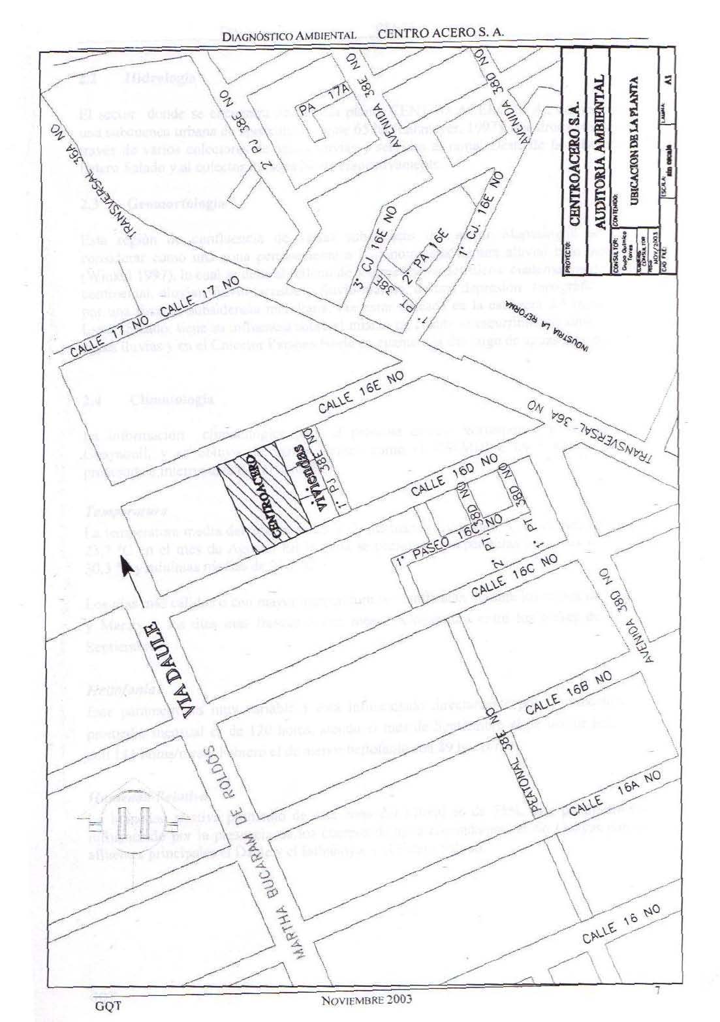
ANEXO A
PLANO DE UBICACIÓN GEOGRÁFICA DE LA EMPRESA. 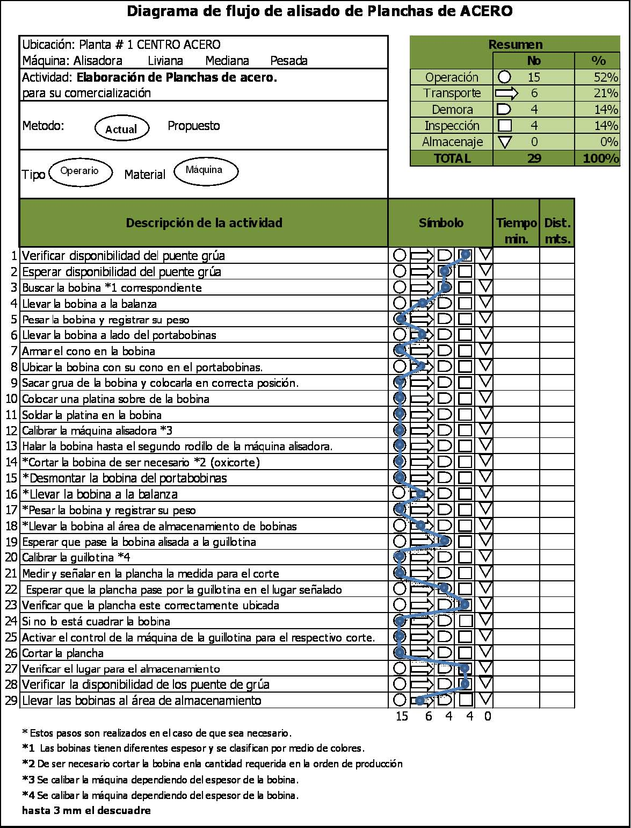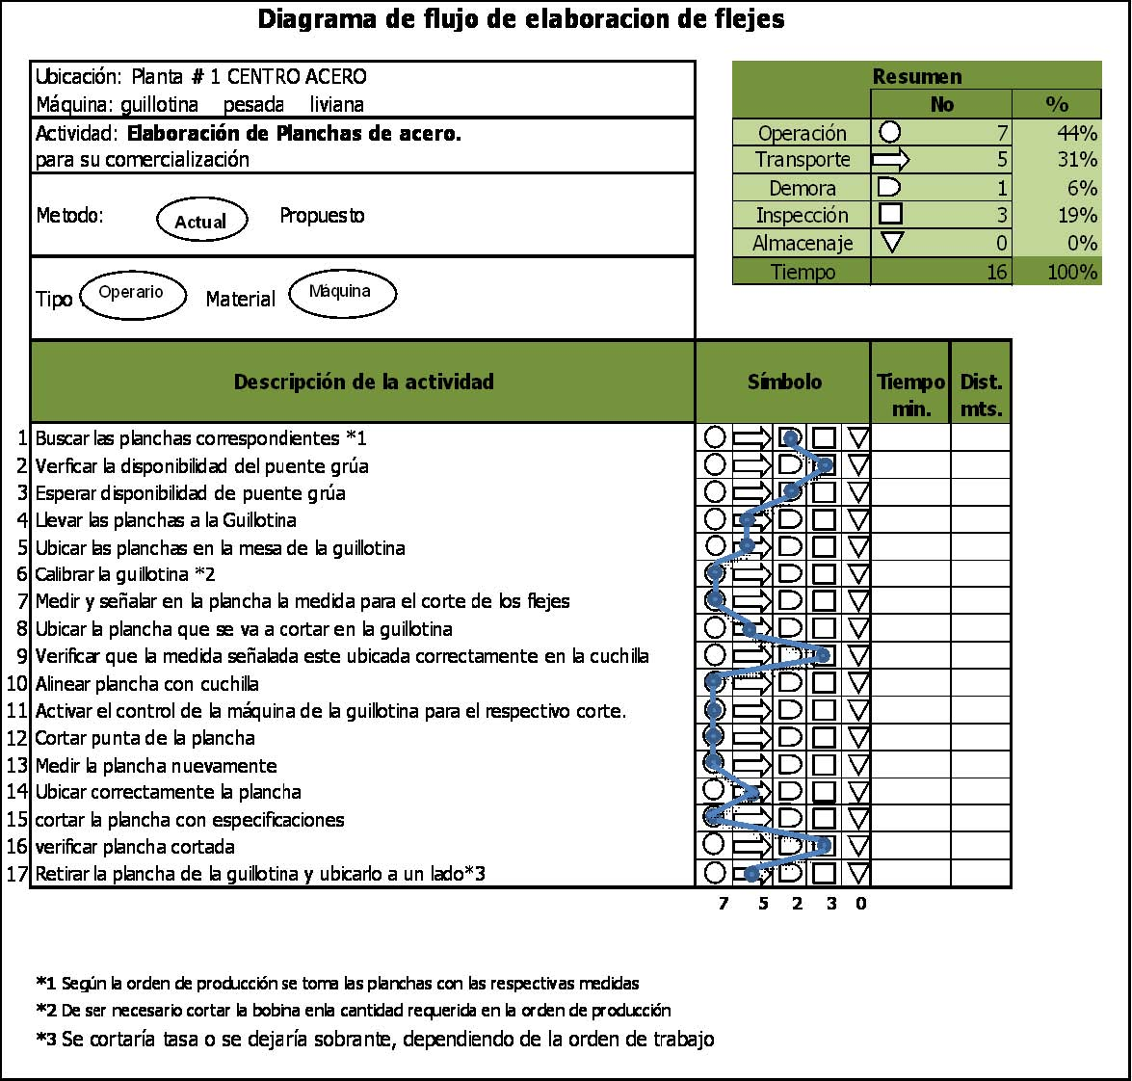
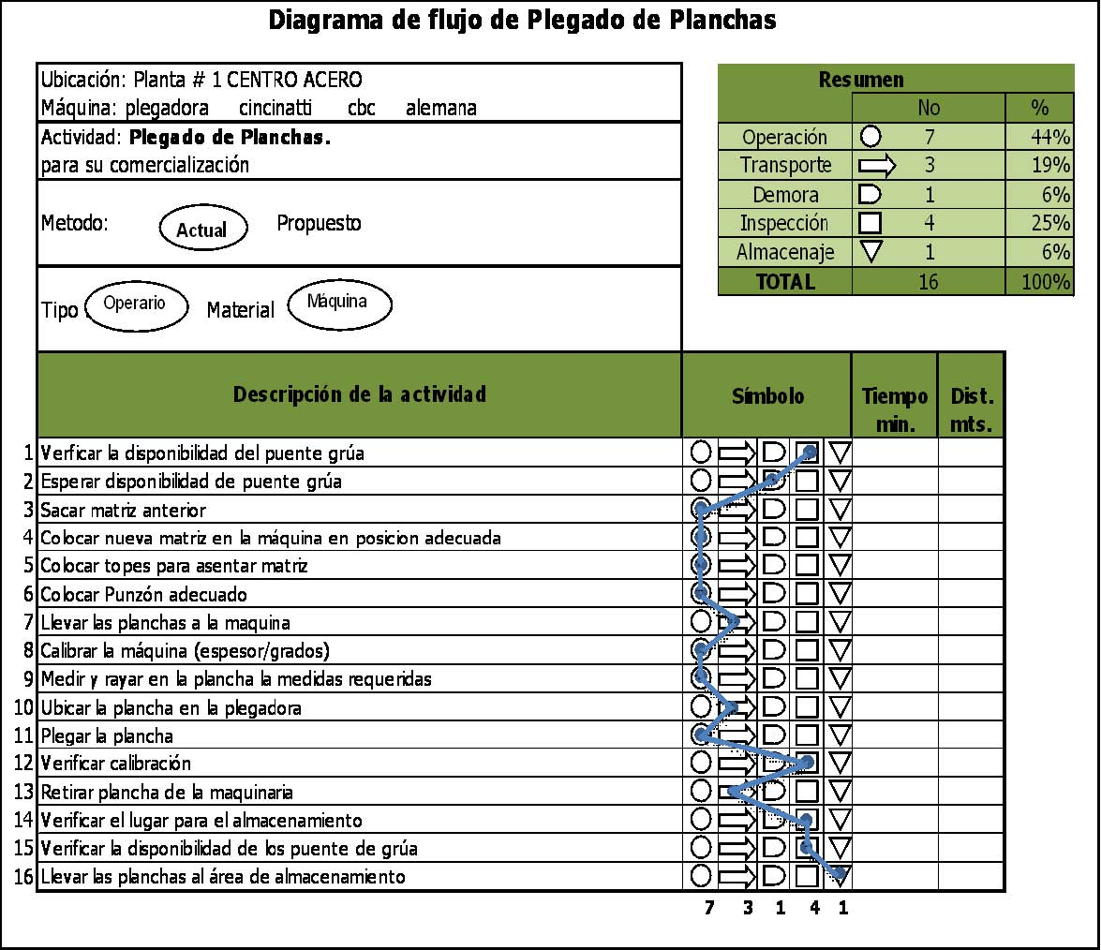

ANEXO B 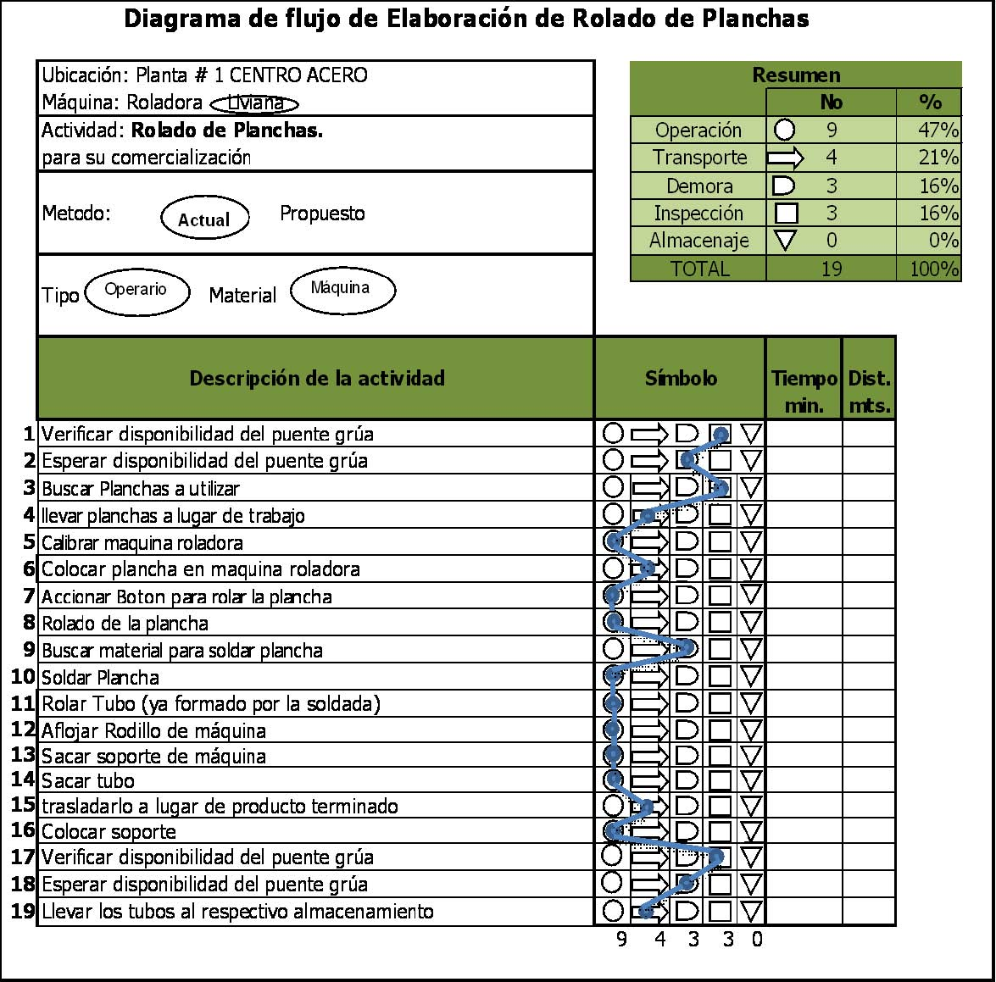
PLANO DE LAS INSTALACIONES DE LA EMPRESA - PLANTA ESTE. 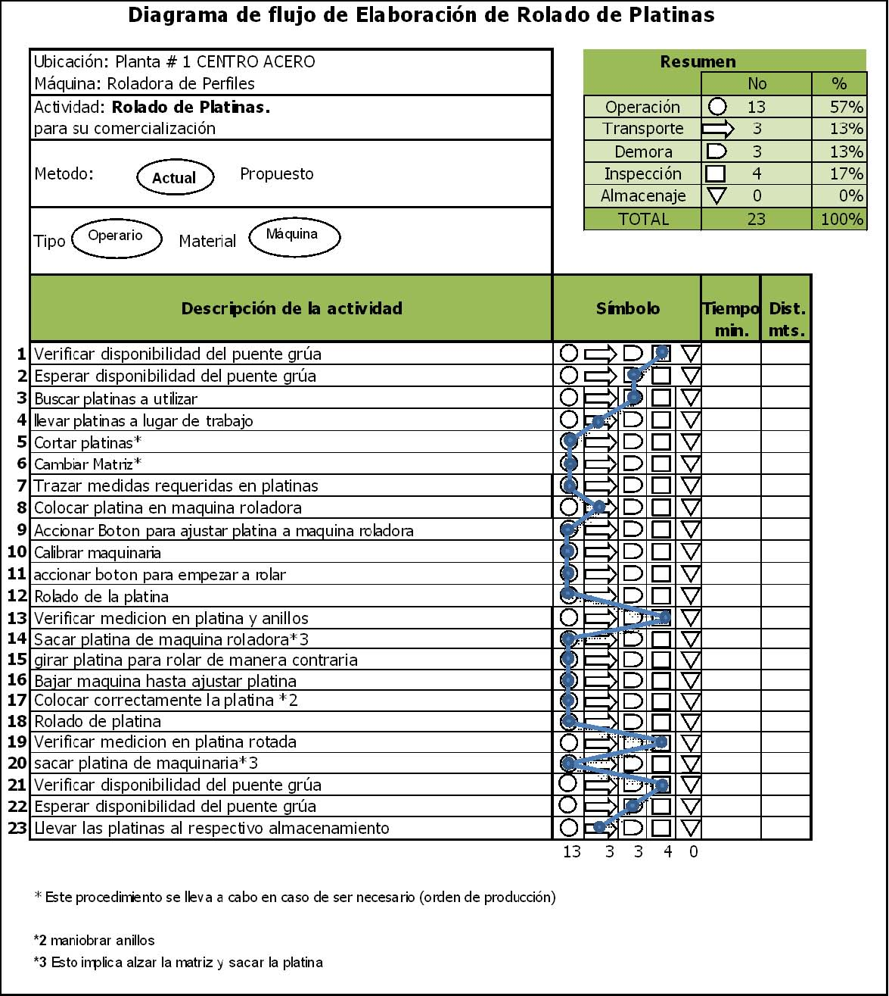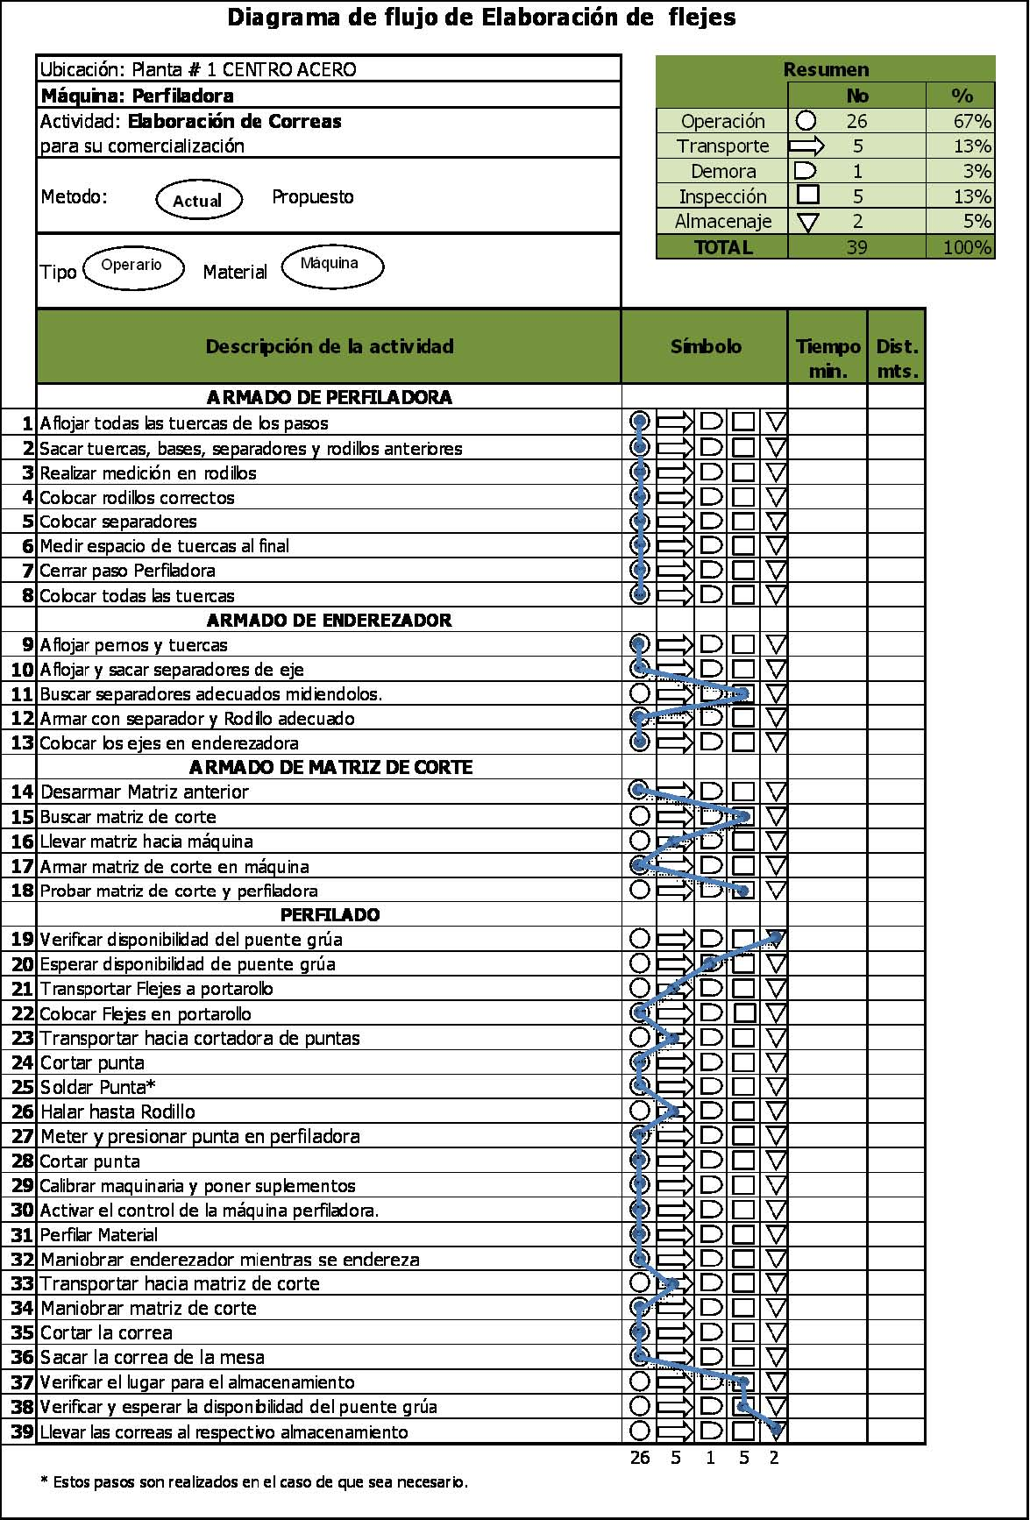
ANEXO C
PLANO DE LAS INSTALACIONES DE LA EMPRESA - PLANTA OESTE.


ANEXO D
DIAGRAMA DE FLUJO DE ALISADO DE PLANCHAS DE ACERO

ANEXO E
DIAGRAMA DE FLUJO ELABORACIÓN DE FLEJES

ANEXO F
DIAGRAMA DE FLUJO DE PLEGADO DE PLANCHAS

ANEXO G
DIAGRAMA DE FLUJO DE ELABORACIÓN DE ROLADO DE PLANCHAS

ANEXO H
DIAGRAMA DE FLUJO DE ELABORACIÓN DE ROLADO DE PLATINAS

ANEXO I
DIAGRAMA DE FLUJO DE ELABORACIÓN DE CANALES Y CORREAS.

ANEXO J
POLÍTICA DE LA EMPRESA

BIBLIOGRAFÍA

1. http://www.cdi.org.pe/tema_0042004.htm
2. Fernández Enrique de Miguel, Introducción a la gestión: "management", Grupo editorial de Universidad Politécnica de Valencia
3. Sánchez Rivero Antonio Enríquez, La norma OHSAS 18001: utilidad y aplicación práctica, FC Editorial, Madrid-España
4. Fernández García Ricardo, Sistemas de gestión de calidad, medio ambiente y prevención de riesgos laborales. Su integración, Editorial Club Universitario.

5. Walton Mary, El método Deming en la Práctica, grupo editorial Norma, 2004, Colombia.

6. OHSAS 18002:2008 Sistemas de gestión de seguridad y salud en el trabajo Directrices para la implementación de OHSAS 18001:2007

